建设项目环境影响报告表

（污染影响类）

项目名称：澧县军平农机专业合作社年烘干6720 吨稻谷项目 建设单位（盖章）： 澧县军平农机专业合作社 编制 日期： 2026 年 7 月

中华人民共和国生态环境部制

目录
一、建设项目基本情况 1
二、建设项目工程分析 9
三、区域环境质量现状、环境保护目标及评价标准 20
四、主要环境影响和保护措施 27
五、环境保护措施监督检查清单 47
六、结论 49
与排污许可的衔接关系 50
附表 51
附件 1：经营许可证 52
附件 2：用地手续及租赁协议 53
附件 3：乡、镇建设意见 57
附件 4：检测报告 58
附件 5：委托书 64
附件 6：行政处罚结案表 65
附件 7：生物质检测报告 66
附图 1：项目地理位置图 67
附图 2：项目平面布置及雨水走向图 68
附图 3.1：50m 环境保护示意图 69
附图 3.2：500m 环境保护示意图 70
附图 4：厂区外雨水走向图 71
附图 5：监测布点图 72
附图 6：项目现状图 73

一、建设项目基本情况

建设项目名称 | 澧县军平农机专业合作社年烘干 6720 吨稻谷项目
项目代码 | /
建设单位联系人 | 肖军平 | 联系方式
建设地点 | 湖南省澧县梦溪镇涔河村五组
地理坐标 | （111 度 46 分 21.441 秒,29 度 46 分 5.353 秒）
国民经济  行业类别 | D4430 热力生产和供应  A0514 农产品初加工活  动 | 建设项目行业类别 | 91 热力生产和供应工程  （包括建设单位自建自用的供热工  程）
建设性质 | 新建（迁建） o改建  o扩建  o技术改造 | 建设项目  申报情形 | 首次申报项目  o不予批准后再次申报项目  o超五年重新审核项目  o重大变动重新报批项目
项目审批（核准/ 备案）部门（选填） | / | 项目审批（核准/ 备案）文号（选填） | /
总投资（万元） | 400 | 环保投资（万元） | 40
环保投资占比（%） | 10 | 施工工期 | 已建成
是否开工建设 | o否  是：项目于 2018 年建 | 用地（用海）  面积（m2） | 4479.6（工业用地）
是否开工建设 | 成稻谷烘干生产线并投 产，常德市生态环境局已 | 用地（用海）  面积（m2） | 4479.6（工业用地）
是否开工建设 | 于2021 年 1 月出具了《行 | 用地（用海）  面积（m2） | 4479.6（工业用地）
是否开工建设 | 政处罚案件审批表》 | 用地（用海）  面积（m2） | 4479.6（工业用地）
专项评价设置情 况 | 无
规划情况 | 常德市“十四五 ”农业农村现代化规划  澧县“十四五 ”脱贫主导特色产业发展规划  澧县国土空间总体规划（2021—2035 年）  《澧县梦溪镇国土空间规划（2021—2035 年）成果公告》
规划环境影响评 价情况 | 无

规划及  规划环  境影响  评价符  合性分  析 | 1 、与《常德市“十四五 ”农业农村现代化规划》相符性分析  规划中规定加强农产品产地初加工设施配套建设，做大做强做长主导产 业链条，重点发展粮食、棉花、畜禽、油料、果蔬、水产品和茶叶等初加工 产业，支持农产品保鲜、贮藏、烘干、分级、包装等初加工设施建设。  补齐水稻机插机抛和稻谷烘干、设施农业及茶叶、林果、畜禽机械化短 板；推动农机合作化组织更上规模，运作程序内部管理更加规范，确保农机 安全事故零增长。进一步扩大粮食全程机械化生产，加快油菜全程机械化生 产，大力发展经作林果及畜牧、水产养殖等特色农业机械化。  本项目为稻谷烘干项目，与《常德市“十四五 ”农业农村现代化规划》 相符。  2 、与《澧县“十四五 ”脱贫主导特色产业发展规划》相符性  主导产业中粮食产业，培育新型经营主体。通过政策引导，扶持一批种 植大户、农民专业合作社、土地股份合作社等新型经营主体，鼓励采用多种 形式，实现适度规模经营。通过贴息补助、投资参股和税收优惠等政策，着 力培育农业加工龙头企业，发展农产品初精深加工，扩张产业链、产品链和 技术链，实现规模经营。创新农业生产经营新机制，培育农业生产经营新组 织，提升农业生产规模化、组织化、集约化水平，促进农民持续稳定增收和 农村经济发展。  本项目为稻谷烘干项目，与发展规划相符合。  3 、与《澧县国土空间总体规划（2021—2035 年）》相符性分析  澧县主体功能区定位为国家级农产品主产区。规划对乡级主体功能区细 分为澧西街道、澧阳街道、澧浦街道、澧澹街道和澧南镇 5 个城市化地区； 小渡口镇、梦溪镇、盐井镇、大堰垱镇、王家厂镇、金罗镇、码头铺镇、涔 南镇、官垸镇、城头山镇、如东镇和复兴镇 12 个农产品主产区（其中城头 山镇叠加历史文化资源富集区）；甘溪滩镇和火连坡镇 2 个重点生态功能区。  本项目为稻谷烘干项目，位于湖南省澧县梦溪镇涔河村五组，属于农产 品主产区，与规划相符。  3 、与《澧县梦溪镇国土空间规划（2021—2035 年）成果公告》相符性 分析

发展定位：
规划立足梦溪镇现有的区位条件、资源禀赋、产业基础、文化特色、生 态保护等因素，深化落实《澧县国土空间总体规划（2021—2035 年）》，规 划梦溪镇为现代农业型一般镇，发展方向为产业发展型。
坚持实施可持续发展战略，加快推进农业现代化，注重产业发展和环境 相协调，完善镇村配套设施，将梦溪镇建设成为全省优质农产品供应基地、 湘西北垂钓中心、澧州梦里水乡风情胜地。
国土空间开发保护格局：
（一）落实三条控制线。至 2035 年，梦溪镇耕地保有量不低于 79033.11 亩，永久基本农田保护面积不 75785.63 亩；生态保护红线面积不低于 496.30 公顷；划定城镇开发边界面积为 148.65 公顷。
（二）合理划定规划分区。根据国土空间总体格局，结合地域特征和经 济社会发展水平，落实县级国土空间总体规划分区。将梦溪镇全域划分为农 田保护区、生态保护区、生态控制区、城镇发展区、乡村发展区、矿产能源 发展区6 类规划一级基本分区，并进一步细化达到二级规划分区深度。
（三）构建总体新格局。规划形成“三核引领、两轴扩散、三廊汇聚， 三区协同 ”的国土空间总体格局。“三核引领 ”即以梦溪镇政府驻地为发展 核心，雷公塔村、顺林驿村为发展副核心；“两轴扩散 ”即依托镇域主要道 路形成的城镇发展主轴和新国道 207 城镇发展次轴；“三廊汇聚 ”即涔水生 态廊道、夹河生态廊道、余家河生态廊道；“三区协同 ”即农业生产主产区、 山地林业发展区和生态涵养保护区。
（四）镇村体系结构。镇域构建“镇政府驻地—中心村—一般村 ”三级 的镇村体系结构。规划梦溪镇构建“ 1+2+12 ”的镇村等级结构。1 个镇政府 驻地，以现状集镇为依托，向周边发展，是全镇政治、经济、文化、信息交 流活动中心，主要涉及梦溪寺社区和大码头社区；2 个中心村，与镇政府驻 地及各一般村交通方便，公共服务设施相对完善，主要服务周边村庄，为雷 公塔社区和顺林驿村；12 个一般村，为彭家厂村、涔北村、涔河村、新堰村、 缸窑村、大宗堰村、宋鲁湖村、梦江桥村、五福村、八根松村、三元宫村、 凡家铺村。

（五）村庄分类与布局。结合镇村实际情况和发展目标，落实澧县国土 空间总体规划要求，确定大码头社区、梦溪寺社区为城郊融合型村庄；雷公 塔社区、彭家厂村、顺林驿村、宋鲁湖村、五福村为集聚提升类村庄；涔北 村、涔河村、新堰村、缸窑村、大宗堰村、梦江桥村、八根松村、凡家铺村 为农业发展型村庄；三元宫村为特色保护类村庄。
本项目为稻谷烘干项目，位于湖南省澧县梦溪镇涔河村五组，属于农产 品初级加工活动，服务于周边农户。本项目属于工业用地，不属于农田保护 区，不占用基本农田，与规划相符。地理位置图见附图 1 。

其 他 符 合 性 分 析 | （一）产业政策符合性分析  根据《产业结构调整指导目录（2024 年本）》的有关规定，本项目属于农 产品初加工活动以及热力生产和供应，本项目使用的烘干设备、烘干工艺均未列 于鼓励类、限制类、淘汰类；因此，项目属于国家允许建设项目，符合国家产业 政策。  （二）选址合理性  项目地址位于湖南省澧县梦溪镇涔河村五组，项目用地为工业用地，已办理 工业用地相关手续，本项目为粮食烘干项目，地块不占用基本农田，不涉及生态 保护红线。项目周边地表水、环境空气、声环境质量现状良好，项目周边无环境 制约因素。根据噪声预测，项目周边 50m 范围内居民噪声预测结果满足《声环境 质量标准》(GB3096-2008)中2 类标准，本项目噪声对周围环境及敏感点影响较小。 项目废气污染物中无重金属污染物，不涉及重大气型污染源，项目各类废气经治 理后均可达标排放。项目沉降室设置在烘干车间南侧，热风炉设置在烘干车间内， 且项目仅在水稻收割季运行，生产期较短，废气污染物排放量较少。故项目废气 排放对周边居民影响较小。在认真落实各项处理措施的前提下，本项目各项污染 物均能达标排放，对周边环境影响较小。故本项目选址合理可行。  （三）项目与常德市其他环境管控单元生态环境准入清单的符合性分析  根据常德市其他环境管控单元(省级及以上产业园区除外)生态环境准入清单 （2023 年版），本项目环境管控单元编码 ZH43072330003；单元名称：梦溪镇。 区域主体功能定位为：国家级农产品主产区。稻谷烘干属于农产品初级加工符合 主体功能定位。主要环境问题为：规模以下的畜禽养殖污染未得到有效控制；  具体见表 1-2。本项目的建设符合“常德市其他环境管控单元生态环境准入清 单”的相关要求。  表 1-2 生态环境分区管控要求
其 他 符 合 性 分 析 |  | 管控  对象 | 管控要求 | 本项目情况 | 是否  符合
其 他 符 合 性 分 析 |  | 空间  布局  约束 | (1. 1)天供山森林公园按照《湖南省森林公园条例》严格管控。  (1.2)生态保护红线内，自然保护地核心保护区原则上禁止人  为活动，其他区域严格禁止开发性、生产性建设活动，在符  合现行法律法规前提下，除国家重大战略项目外，仅允许对  生态功能不造成破坏的有限人为活动。生态保护红线内自然  保护区、风景名胜区、饮用水水源保护区等区域，依照法律  法规执行。 | 本项目位于  梦溪镇不涉  及天供山森  林公园；本项  目不涉及生  态红线。 | 符合

 |  | 污染  物排  放管 控 | (2. 1)开展土壤污染风险评估，明确修复和治理的责任主体和  技术要求，监督污染场地治理和修复，降低土地再利用特别  是改为居住用地对人体健康影响的风险。  (2.2)城市污水收集处理系统要适应城镇化发展，完善城市污  水管网建设，实现建成区污水管网全覆盖。改造老旧破损管  网及检查井，系 统解决管网漏损问题。  (2.3)深入推广农业新技术，以推广测土配方施肥、有机肥替  代化肥、水肥一体化、病虫害统防统治及绿色防控技术为核  心，推进化肥、农药减量增效。  (2.4)严格执行畜禽养殖禁养区、限养区、适养区管理规定，  防治养殖污染反弹。推进畜禽养殖废弃物资源化利用，推进  规模化养殖场标准化改造，配套与养殖规模和处理工艺相适  应的粪污消纳用地，与养殖量匹配，加强畜禽养殖污染防治  监管执法，将纳入国家主要污染物总量减排核算范围的规模  化畜禽养殖场列入日常监督性监测范围。 | 该项目不涉 及土壤污染； 不产生工业  废水；  本项目不涉  及施肥；  不涉及畜禽  养殖。 | 符合
 |  | 环境  风险  防控 | (3. 1)加强地下水环境保护。开展矿山开采区地下水环境状况  调查评估，评估地下水环境风险，并根据评估结果，开展地  下水环境状况调查评估及修复试点，控制地下水污染。  (3.2)涉及危险化学品单位建立一企一档动态管理台账，认真  记录各环节的情况，并编制有针对性、可操作性强的环境应  急和事故应急预案。配套应急设施和装备，开展应急演练。  (3.3)全面完成饮用水水源保护区规范化建设，开展饮用水源  现状本底调查，实施环境综合治理，提高饮用水水源地应急  能力建设，加强对水源地环境监管平台建设，掌握水源地环  境状况。  (3.4)严格环境督察执法，实施工业污染源全面达标排放计  划，在重污染行业深入推进强制性清洁生产审核，着力整治  “散乱污”企业，有效解决“劣币驱逐良币”问题，促进合规企  业生产负荷和效益不断提升。开展农产品深加工，延伸产业  链，提高原料利用率，改进生产工艺，推行清洁生产，从源  头减少污染物产生量、排放量。 | 项目不涉及 地下水污染； 项目不涉及 危险化学品； 项目不涉及  饮用水源保  护区；  项目不属于  重污染行业 | 符合

 |  | 资源  开发  效率  要求 | (4. 1)水资源  提升江河湖库水源涵养与保护能力，保障重点河湖基本生态  流量，改善水环境状况，控制人为水土流失，治理重点地区  水土流失，逐步控制地下水超采情况。现代化水利建设目标：  加快建设“智慧水利”综合信息平台，完善水资源监控体系，  实现各区域联防联控，信息共享。到 2025 年，澧县用水总  量为 4.78 亿立方米，万元国内生产总值用水量、万元工业增  加值用水量分别比 2020 年降低 17.92%和 16.74% 。  (4.2)土地资源  (4.2. 1)农田保护区按照相关法律法规进行管理，区内从严管  控非农建设占用永久基本农田，鼓励开展高标准农田建设和  土地整治，提高永久基本农田质量。国家能源、交通、水利、  军事设施等重点建设项目选址确实难以避让永久基本农田  的，涉及农用地转用或者土地征收的，必须经国务院批准。  (4.2.2)至 2025 年，澧县耕地保有量 663.92 平方千米，永久  基本农田 609.69 平方千米，湿地保护率 73% ，村庄建设用  地 211.33 平方千米；至 2035 年，澧县耕地保有量 654.58 平  方千米，永久基本农田 609.69 平方千米，生态保护红线  290.63 平方千米，城镇开发边界 61.54 平方千米，林地保有  量 472.40 平方千米，湿地保护率 75%，村庄建设用地 211.33  平方千米。  (4.3)能源  (4.3. 1)坚持高能效、低污染、低排放、多种能源并举互补的  发展目标，加快推进能源结构调整，提高能源利用效率，使  用清洁能源，扩大本地可再生能源利用，推进绿色能源示范  性建设。同时提升能源储备能力，形成可靠、经济、清洁、  低碳的多元化能源保障体系。 | 本项目仅生  活用水，  本项目不涉  及占用基本  农田；  本项目使用  可再生生物  质能源 | 符合
（四）与《澧县人民政府关于重新划定高污染燃料禁燃区的通告》符合性分 析
表 1-1 高污染燃料及禁燃区表

分类 | 管控要求 | 本项目情况 | 符合性
禁燃区 范围 | 县城区东至二广高速、西至洄水渠、南至澧  水大堤、北至大坪干渠及澹水河之间的区  域，总面积约 41.5 平方千米 | 项目位于湖南省澧县 梦溪镇梦溪寺居委会 七组，不涉及禁燃区 | 符合
本项目不涉及禁燃区，与《澧县人民政府关于重新划定高污染燃料禁燃区的 通告》符合。

（五）与《关于加快粮食产地烘干能力建设的意见》农机发〔2023〕3 号的 符合性分析
表 1-3 与《关于加快粮食产地烘干能力建设的意见》的符合性分析
 |  | 意见要求 | 项目情况 | 是否  符合
 |  | （一）优化粮食烘干能力布局  烘干点建设内容包括粮食烘干机和配套的清选机、  皮带输送机、提升机、除尘系统以及烘干厂房等，  主要以南方稻谷为烘干对象，配备批次处理量 50  吨以下的单套循环式烘干机。烘干中心建设内容包  括粮食烘干机和配套的清选机、烘前仓、烘后仓、  皮带输送机、提升机、除尘系统、储粮设施以及烘  干厂房等，其中，配备组合式循环式烘干机的，批  次处理量应 50 吨以上；配备连续式烘干机的， 日  处理量应 100 吨以上。  长江中下游地区：烘干点按服务面积 300～500 亩  布局，烘干中心按服务面积 1500～2000 亩和 5000  亩以上两种规模布局。 | 根据常德市农业农村局“澧  县：春耕备耕干劲足”报道：  2025 年澧县计划粮食播种面  积 116.7 万亩，其中水稻种植  101.9 万亩，总产 58 万吨”即  平均亩产约 433.8kg ，本项目  干稻谷产能 5438.2t/a ，可配套  1.3 万亩服务面积，属于烘干  中心规模。配备 4 台循环式谷  物烘干机，最大批次处理量  112 吨。配套清理筛、皮带输  送机、提升机、布袋除尘等设  备措施 | 符合
 |  | （二）推进粮食烘干设施装备规范建设  分品种、分区域推广应用适宜的粮食烘干机与储粮  仓，建设标准化的粮食烘干中心（点）。  长江中下游地区：水稻和小麦重点发展循环式烘干  机。 | 本项目位于湖南省，配备 4 台 循环式谷物烘干机烘干水稻 | 符合
 |  | （三）发展节能高效绿色技术与装备  因地制宜采用热泵、电加热、生物质燃料、天然气  和太阳能等热源，推进粮食烘干燃煤热源更新改  造，2025 年大气污染防治重点区域基本完成粮食  烘干散煤清洁能源替代。推进对现有粮食烘干机进  行环保节能升级改造，确保达标排放。 | 本项目采用生物质颗粒燃料，  配备旋风除尘+布袋除尘器， 能够达标排放 | 符合
 |  | （四）提高烘干设施装备信息化水平  加快信息化技术与烘干储粮设施装备相融合，提高  烘干设施装备智能化水平。推广粮食烘干作业量自  动计量、水分在线测量、烘干机作业情况和储藏粮  情信息化监测等技术，实现作业服务信息在线感  知、生产精细管控、运维高效管理。 | 本项目采购中联农业机械股  份有限公司批式循环式谷物  烘干机配套有在线水分监测  仪、气体转换箱及温控补风系  统、自动控制系统自动化水平  高 | 符合
 |  | （五）保障措施  强化政策扶持。积极落实设施农业用地政策和做好  用地保障，对于直接依附于作物种植主业，必须与  主业同步建设，无法分割独立存在的烘干晾晒设施  用地纳入设施农业用地管理； | 本项目已取得工业用地手续 | 符合

二、建设项目工程分析

建 设 内 容 | “澧县军平农机专业合作社年烘干 6720 吨稻谷项目”由澧县军平农机专业合作 社投资建设，经营业务主要为稻谷烘干。水稻收割后通常需要在晾晒场进行晾晒干 燥，由于近期城镇化发展，晾晒场所逐渐减少，且传统晾晒方式，受天气、人工等 因素制约，为了满足种植生产需求，澧县军平农机专业合作社 2018 年建设烘干加 工生产线，年烘干湿稻谷 6720 吨，服务范围主要为个人承包田及周边居民承包田。 本项目已于 2018 年建成投产，根据《常德市生态环境局行政处罚案件结案审批 表》，本项目为补办环评。  根据生态环境部办公厅发布的文件《关于生物质锅炉等项目环评类别判定事宜 的复函》（环办环评函〔2021〕264 号），该复函明确表示“对于粮食烘干建设项 目，若主要建设内容为粮食烘干塔，应按照《名录》的"91 热力生产和供应工程（包 括建设单位自建自用的供热工程 ”。因此本项目属于《建设项目环境影响评价分类 管理名录（2021 年版）》中“91 热力生产和供应工程（包括建设单位自建自用的 供热工程） ”类别中“使用其他高污染燃料的 ”，需编制环境影响评价报告表。  1 、工程建设内容  本项目建设地点位于湖南省澧县梦溪镇涔河村五组，用地 4479.6m2，总投资 400 万元。本工程建设项目组成及建设内容见表 2-1。  表 2-1 本工程建设项目组成及建设内容表
建 设 内 容 |  | 工程类别 | 项目组成 | 建设内容 | 备注
建 设 内 容 |  | 主体工程 | 烘干车间 | 半砖混+钢结构厂房，建筑面积约 280m2 ，设置谷物干燥机 4 台、 提升机 1 台，生物质成型燃料热风炉 2 台，配套有沉降室。 | 已建
建 设 内 容 |  | 储运工程 | 稻谷仓库 1 | 钢构厂房，建筑面积约 350m2 ，用于稻谷储存。 | 已建
建 设 内 容 |  | 储运工程 | 稻谷仓库 2 | 钢构厂房，建筑面积约 450m2 ，用于稻谷储存。 | 已建
建 设 内 容 |  | 储运工程 | 稻谷仓库 3 | 钢构厂房，建筑面积约 330m2 ，用于稻谷储存。 | 已建
建 设 内 容 |  | 依托工程 | 无 | 无 | /
建 设 内 容 |  | 辅助工程 | 办公区 | 位于厂区北侧，建筑面积约 240m2。 | 已建
建 设 内 容 |  | 公用工程 | 供水 | 利用乡镇供水管网 | 已建
建 设 内 容 |  | 公用工程 | 供电 | 利用乡镇供电 | 已建

 |  |  |  | 排水 | 厂区雨污分流，雨水排入厂区东侧农田，生活污水经化粪池预处  理后用作周边农田施肥 |  |  |  |  |  | 已建
 |  | 环保工程 |  | 废水治理 | 厂区生活污水经化粪池预处理后用作周边农田施肥 |  |  |  |  |  | 已建
 |  |  |  | 废气治理 | 卸料粉尘加强管理、密闭车间沉降后定期清扫；筛分粉尘全封闭 |  |  |  |  |  | 改造
 |  |  |  | 废气治理 | 筛分间沉降、定期清扫；干稻谷内部转运、仓储粉尘、干稻谷外  售装运粉尘加强管理、密闭仓库、运输车辆加盖篷布；烘干产生  的粉尘经布袋除尘器处理后+沉降室沉淀；热风炉废气经过旋风  除尘+布袋除尘器处理后通过 16m 排气筒排放。 |  |  |  |  |  | 改造
 |  |  |  | 噪声治理 | 基础减振、厂房隔声、距离衰减。 |  |  |  |  |  | 已建
 |  |  |  | 固废处置 | 生活垃圾交由环卫部门清运处置。筛分杂质及布袋筛分杂质及粉  尘等袋装收集后外售制作生物质颗粒燃料；炉渣炉灰袋装外售做  农肥综合利用。 |  |  |  |  |  | 已建
2 、产品方案
本项目产品方案如下表 2-2 所示。
表 2-2 产品方案表
 |  | 产品名称 |  |  |  |  | 单位 |  |  | 产品产量
 |  | 水稻（干燥后 13.5%） |  |  |  |  | t/a |  |  | 5438.2
3 、主要生产设备
项目主要生产设备见表 2-3。
表 2-3 本项目主要设备一览表
 |  | 序号 | 设备名称 |  |  | 数量（台） |  | 型号 | 备注
 |  | 1 | 循环式谷物干燥机 |  |  | 4 |  | 5HXG-30C1  5HXG-22  5H-30  5H-30 | 单台设计处理能力 30t/批次三 台，22/批次一台
 |  | 2 | 提升机 |  |  | 1 |  | / | /
 |  | 3 | 清理筛（旋振筛） |  |  | 1 |  | /
 |  | 4 | 皮带输送机 |  |  | 4 |  | /
 |  | 5 | 生物质成型燃料热风炉 |  |  | 2 |  | 5LS-812 | 热效率为≥70% ， 热功率：0.812MW
 |  | 6 | 鼓风机 |  |  | 1 |  |  | /
 |  | 7 | 引风机 |  |  | 1 |  |  | /
 |  | 8 | 旋风+布袋除尘器 |  |  | 1 |  | /
 |  | 9 | 装载机 |  |  | 1 |  | / | /

4 、原辅材料及年消耗量
主要生产原辅材料及年消耗量见下表 2-4。
表 2-4 本项目原辅材料及能耗表

类别 | 原辅材料名称 | 用量（t/a） | 备注
原料 | 水稻 | 6720 | 含水率约 30%
燃料 | 成型生物质燃料 | 373.79 | 外购
用电 | 电能 | 13.4 万度 | 市政电网+配套变电箱
用水 | 自来水 | 43.5t | 市政自来水管网
表 2-5 项目生物质燃料检测结果表

检测项目 | 检测结果
检测项目 | 收到基 | 干燥基
低位发热量 Qnet（MJ/kg 兆焦/千克） | 17.01 | 18.29
全硫 St (%) | 0.019 | 0.02
灰分 A(%) | 1.97 | 2. 1
全水分 Mt(Mar）(%) | 6. 1 | /
5 、公用工程
（1）供电：项目区电力来源是当地电网供电，能满足本项目用电需求。
（2）给水：项目用水为当地自来水供水，满足日常生活和生产用水。
（3）排水：生活污水经化粪池预处理后用作周边农田施肥
（4）本项目成型生物质燃料消耗量计算过程如下：
①计算需要去除的水分量
初始湿稻谷质量：1000kg
初始含水率：30% ，初始水分质量=300kg
干物质质量(恒定)：1000-300=700kg
最终含水率：13.5% ，设最终总质量为 Mf，干物质守恒：
Mf ×(1-0. 135)=700
Mf ×0.865= 700
最终水分质量=Mf ×0.135=809.2486×0. 135≈109.2486kg 需要去除的水分质量：

ΔW=300-109.2486= 190.7514kg
②计算蒸发水分所需的有效热能(潜热)
水的蒸发潜热(标准值)：2260kj/kg 。
潜热 Q1:：
Q1= ΔW×2260= 190.7514×2260≈431098.2kJ
③计算稻谷升温所需的有效热能(显热)
稻谷温度提升：40℃
最终稻谷总质量：809.2486kg(包括干物质和剩余水分)
稻谷比热容基于最终质量(809.2486kg)和标准值(干物质 1.67kJ/kg · ℃ , 水 4. 18kj/kg ·℃)计算采用加权平均。烘干后水的比例为 13.5% ，因此水和干物质权重
比为 27：173 。
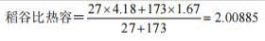
水比热容：4. 18kj/kg · ℃
干物质质量：700kg
稻谷比热容：2.00885
最终水分质量：109.2486kg
显热 Q2：
Q2=质量×c× ΔT=809.2486×2.00885×20≈32513.2kJ
④计算总有效热能
Q=Q1+Q2=431,098.2+32,513.2 =463611.4kJ
考虑热交换 、烟气等热量损失等 ，热效率计为 70% ，则总有效热 能为 463611/70% ＝662301kj 。
⑤计算生物质颗粒输入的总热能
热风炉热效率：70%=0.7
输入热能 Q3：
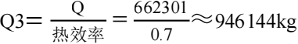

⑥计算所需生物质颗粒质量

生物质颗粒质量 M：
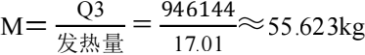
根据以上计算可知，烘干 1t 粮食需要使用 0.0556t 生物质颗粒。 本项目年烘 干稻谷 6720t ，因此需使用生物质颗粒 373.79t 。
（5）水平衡
1）生活用水：本项目共设有员工 5 人，运行时间按 60 天计。根据《用水定额 第 3 部分：生活、服务业及建筑业》（DB43/T 388.3-2025）。本项目经梦溪镇赵家 峪水库供水，该水库供水能力为 3000m3/d，因此生活用水系数按农村居民生活 140L/ 人·d ，经核算全厂生活用水量为 7m3/d（42m3/a）。
2）沉降室清灰用水：根据业主提供的实际生产经验，沉降室清灰前需要先洒 水充分湿润灰尘，每年清灰一次，每次用水量约 1.5m3 ，该部分废水进入除尘灰中 损耗，不外排。
表 2-6 项目用水情况一览表（单位：m3/a）
工序 | 用水量 | 损耗量 | 回用量 | 排放量
生活用水 | 42 | 8.4 | 0 | 33.6（农田施肥不外排）
清灰用水 | 1.5 | 1.5 | 0 | 0
合计 | 43.5 | 9.9 | 0 | 0
项目水平衡图见图 2-1。
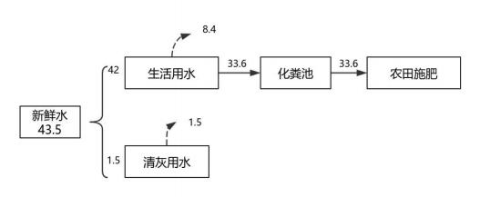
图 2-1 项目用水平衡图（m3/a）
（6）物料平衡
详细物料平衡如下表：
表 2-6 项目物料平衡一览表
1. 输入部分

 |  | 物料类别 | 物料名称 | 数量（t/a） | 含水率/成分说明
 |  | 原料 | 湿稻谷 | 6720 | 含水率 30%
 |  | 燃料 | 生物质燃料 | 373.79 | /
 |  | 用水 | 水 | 43.50 | /
 |  | 输入汇总 |  | 7137.29 | /
 |  | 2. 输出部分
 |  | 产物/废弃物类型 | 名称 | 数量（t/a） | 处置方式
 |  | 主产品 | 干稻谷 | 5438.2 | 仓储销售
 |  | 蒸发损失 | 水分蒸发 | 1281.8 | 大气扩散
 |  | 废气排放 | 二氧化硫 | 0.13 | 大气扩散
 |  |  | 氮氧化物 | 0.38 | 大气扩散
 |  |  | 颗粒物 | 4.101 | 大气扩散
 |  | 废水 | 损耗加施肥 | 43.5 | 施肥、降尘损耗
 |  | 工业固废 | 收集粉尘 | 20.16 | 外售
 |  |  | 炉渣炉灰 | 7.17 | 袋装农肥
 |  | 输出汇总 |  | 6795.441 | /
经核算，误差率为 4.79% ，主要为生物质颗粒燃料燃烧后损耗产生。
6 、劳动定员和工作制度
本项目员工定员 5 人，厂区提供住宿。4 台烘干塔同步运行，烘干时长 18h ， 冷却时长 1~2h ，存在夜间烘干情形。年工作时间 60 天。本项目主要为满足水稻烘 干需求，水稻为季节性收取，在收获季节需及时将稻谷进行烘干。
7 、厂区平面布置
本项目北侧为办公区域，烘干车间设置 4 台烘干机和沉降室，烘干车间北侧和 南侧设置仓库用于来料暂存；项目中部设置生物质成型燃料热风炉及配套环保设施 和排气筒；项目西南侧设置稻谷仓库用于干稻谷储存；厂区地面全部硬化。遵循紧 凑布局、节约用地的原则，厂区及厂房布置设计符合设计规范，交通方便，布置合 理，能够满足项目生产要求和相关环保要求。厂区平面布置详见附图。

工艺 | 1 、施工期工艺流程及产污节点  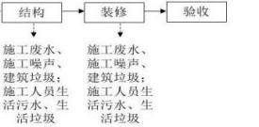  图 2-3 施工期工艺流程及产排污节点示意图  施工期工艺流程简述：  本项目实际已建成投产， 目前仅对现有厂房进行改造，完善厂房封闭措施，安 装高效布袋除尘器等，无需进行土建开挖工作，施工期工艺主要包括对场地进行清 理，钢结构搭建、装修，施工过程中将产生施工扬尘、施工废水、施工噪声、渣土、 建筑垃圾等。  2 、运营期工艺流程及产污节点
流 程 和 产 排 污 | 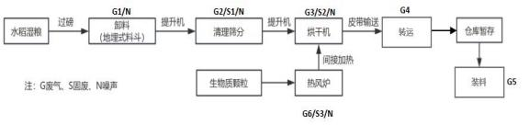
环节 | 图 2-4 工艺流程及产污环节图  工艺流程说明：  ①卸料  湿粮经运输车辆直接卸料至烘干机地埋式投料口，少部分需要装载机装入投料 口，粮食通过提升机机械输送至旋振筛。产污环节：G1 湿稻谷卸料废气。  ②清理筛分  对原料进行去杂，去除茎秆、杂草等杂质，项目采用旋振筛，旋振筛为封闭结 构，筛分粉尘通过全封闭筛分间沉降后室内无组织排放。产污环节：G2 筛分废气、 S1 筛分杂物、设备噪声。  ③烘干  湿粮在干燥机中使用热风干燥，去除粮食中的多余水分，全程自控，干燥均匀， 烘干时控制温度不超过 60℃。烘干机配套热风炉，由热风炉提供热量，热风炉使用 成型生物质燃料，燃烧产生的热气经过热交换器后供热，不与烘干物料接触。烘干

系统的目的是去除粮食中的所含的部分水分，将其控制在安全水分以下。
粮食烘干机的工作原理和烘干过程：粮食烘干机工作时，点燃热风炉，启动风 机，洁净空气经热风炉热交换散热器加热，烟气进入废气处理设施，加热后的洁净 空气经进风道进入热空气分配器，由热风进气孔均匀的吹向烘粮斗加热烘烤。与此 同时，待烘干的粮食由进料输送带进入烘干机，经下料分配控制器均匀的进入烘粮 斗烘烤除湿后由出料口排出，经出料输送带送入进料输送带循环烘干，待检测达到 干燥标准后，关闭热风炉燃烧室，再由风机吹入冷风循环冷却降温，待粮温冷却接 近气温后，烘干后的粮食由出粮口经出料输送带入仓。产污环节：G3 烘干废气、 G4 热风炉废气、S2 炉渣炉灰、S3 除尘装置收集的粉尘、设备噪声。另烘干粉尘在 清理时采用沉降室内整体加水湿润后作业，以减少起尘量。
④输送储存
从烘干机下方经皮带输送机送至产品仓库。在该过程中产生落料粉尘。烘干后 的稻谷在装车过程中产生装车粉尘。产污环节：G5 干稻谷转运废气。
⑤出库
全部在仓库内装车，采用铲车上料到移动式皮带输送机，通过皮带输送机提升 到运输车辆货箱内。G6 干稻谷外售装运废气。
表 2-7 项目营运期产生污染物及产污节点一览表
 | 类别 | 项目 | 产污环节/设备 | 主要污染物 | 治理措施
 | 废气 | G1 湿稻谷卸料  废气 | 粮食装卸 | 颗粒物 | 加强管理、密闭车间沉降后  无组织排放
 | 废气 | G2 湿稻谷筛分  废气 | 清理筛分 | 颗粒物 | 全封闭筛分间沉降、定期清  扫
 | 废气 | G3 烘干废气 | 烘干机 | 颗粒物 | 烘干废气经布袋除尘器处理 后+沉降室沉淀
 | 废气 | G4 热风炉废气 | 生物质成型燃料热风  炉 | 颗粒物、SO2 、NOX | 生物质成型燃料热风炉产生  的废气通过旋风除尘+布袋  除尘器后有组织排放
 | 废气 | G5 干稻谷内部 转运仓储废气 | 皮带输送、仓储 | 颗粒物 | 加强管理、密闭仓库、运输 车辆加盖篷布
 | 废气 | G6 干稻谷外售  装运废气 | 粮食装车 | 颗粒物 | 加强管理、密闭仓库、运输 车辆加盖篷布
 | 噪声 | 设备噪声 | 烘干炉、风机等设备 | 等效连续 A 声级 | 基础减振、厂房隔声
 | 固废 | 一般工业固废 | 旋振筛 | S1 筛分杂质 | 外售制作生物质颗粒燃料

 |  |  |  | 烘干机 | S2 烘干粉尘
 |  |  |  | 生物质成型燃料热风  炉 | S3 炉渣炉灰 | 用作农家肥综合利用
 |  | 废水 | 生活污水 | 生活区 | CODCr 、BOD5 、SS、  氨氮、TP 、TN 、动  植物油 | 经化粪池预处理后用于周边  农田施肥

与 项 目 有 关 的 原 有 环 境 污 染 问 题 | 1 、原有工程基本情况  澧县军平农机专业合作社于 2018 年建成稻谷烘干生产线并投产，租赁澧县民 兴棉业有限公司场地（两家公司为同一法人代表）。水稻烘干属于季节性生产，办 理环评期间企业处于长期停产状态，故未对其污染源现状进行监测。  2 、原有工程环评、验收、排污许可办理等情况  未办理环评、验收、排污许可，本次为补办环评。  3 、存在的主要环境问题及整改措施  表 2-8 项目现有问题及整改措施一览表
与 项 目 有 关 的 原 有 环 境 污 染 问 题 |  | 类型 | 污染源 | 污染因子 | 采取的措施 | 主要问题 | 整改措施
与 项 目 有 关 的 原 有 环 境 污 染 问 题 |  | 大气 污染物 | 湿稻谷装卸 | 颗粒物 | 加强管理、密闭车  间沉降后定期清  扫 | / | /
与 项 目 有 关 的 原 有 环 境 污 染 问 题 |  | 大气 污染物 | 湿稻谷清理  筛分 | 颗粒物 | 全封闭筛分间沉 降、定期清扫 | / | /
与 项 目 有 关 的 原 有 环 境 污 染 问 题 |  | 大气 污染物 | 烘干机 | 颗粒物 | / | / | /
与 项 目 有 关 的 原 有 环 境 污 染 问 题 |  | 大气 污染物 | 生物质成型  燃料热风炉 | 颗粒物、二氧  化硫、氮氧化  物 | 生物质成型燃料  热风炉产生的废  气通过排气筒直  接排放 | 未配套高  效除尘措  施 | 废气经过旋风+  布袋除尘器处  理后通过 16m  排气筒排放
与 项 目 有 关 的 原 有 环 境 污 染 问 题 |  | 大气 污染物 | 干稻谷内部  转运仓储粉  尘  干稻谷外售 装运粉尘 | 颗粒物 | 加强管理、密闭仓  库、运输车辆加盖  篷布 | / | /
与 项 目 有 关 的 原 有 环 境 污 染 问 题 |  | 水污染物 | 生活区 | CODCr、  BOD5 、SS、  氨氮、TP、  TN、动植物油 | 经化粪池预处理  后用于周边农田  施肥 | / | /
与 项 目 有 关 的 原 有 环 境 污 染 问 题 |  | 噪声 | 烘干机风机、 生物质成型 燃料热风炉、 筛分等设备 | 等效连续 A  声级 | 基础减振 | / | /
与 项 目 有 关 的 原 有 环 境 污 染 问 题 |  | 固废 | 生活办公 | 生活垃圾 | 环卫部门统一收 集处理 | / | /

 |  |  | 生产过程产  生的杂质及  粉尘 | 谷壳、杂草、  稻叶、粉尘等 | 外售制作生物质 颗粒燃料 | / | /
 |  |  | 生物质成型  燃料热风炉 | 炉渣炉灰 | 用作农家肥综合 利用 | / | /

三、区域环境质量现状、环境保护目标及评价标准

区域  环境  质量  现状 | 1 、环境空气质量  根据《环境影响评价技术导则 大气环境》（HJ2.2-2018）中“6.2.1 项目所在 区域达标判定，优先采用国家或地方生态环境主管部门公开发布的评价基准年环 境质量公告或环境质量报告中数据或结论” 。为了解本项目所在区域大气环境质 量现状，本次环境影响评价空气质量现状监测数据引用常德市生态环境局发布的 2024 年 12 月大气环境月报统计数据中的 2024 年 1-12 月常德市环境空气污染物 浓度情况，环境空气质量现状见表 3-1。  表 3-1 澧县空气环境质量现状监测统计结果  根据《环境影响评价技术导则 大气环境》（HJ2.2-2018）中项目所在区域达 标判断要求，结合上表数据可知，澧县满足《环境空气质量标准》（GB3095-2012） 及其 2018 年修改单中的二级标准，为达标区，环境空气质量较好。根据《环境 空气质量标准》（GB3095-2026）中过渡期浓度限值，项目所在区域 PM2.5 不能满 足其中过渡阶段浓度限值，空气质量不达标。  本次评价为了解项目特征污染物 NOx、TSP 的现状情况，本项目委托湖南领 瀚检测技术有限公司对该项目下风向环境空气进行了监测。  ①监测布点  于本项目厂址下风向处，大气监测点的具体布设位置详见表 3-2。  表 3-2 大气环境现状监测布点  ②监测时间：2026.01.07~2026.01.10 ，连续监测 3 天。
  污染物 | 年评价指标 | 标准值  / (μg/m3） | 现状浓度/  (μg/m3） | 占标率 | 达标情况
  PM2.5 | 年平均质量浓度 | 35 | 34.2 | 97.71% | 达标
  PM10 | 年平均质量浓度 | 70 | 56 | 80.00% | 达标
  SO2 | 年平均质量浓度 | 60 | 5 | 8.33% | 达标
  NO2 | 年平均质量浓度 | 40 | 14 | 35.00% | 达标
  CO | 日平均质量浓度 | 4mg/m3 | 1mg/m3 | 25.00% | 达标
  O3 | 8h 平均质量浓度 | 160 | 132 | 82.50% | 达标
  编号 | 位置关系 | 坐标
  G1 | 本项目厂址下风向处 | E:111.772111,N:29.768228

③监测项目：NOx 、TSP
④评价标准：《环境空气质量标准》（GB3095-2012）。
⑤监测及评价结果：见表 3-3
表 3-3 特征污染物环境质量现状监测结果 单位：mg/m3
采样日期 | 检测点位 | 检测项目 | 检测结果 | 标准限值 | 是否达标
2026.01.07~2026.01.0  8 | 厂区西侧 下风向 | 总悬浮颗粒物 | 0.095 | 0.3 | 达标
2026.01.08~2026.01.0  9 | 厂区西侧 下风向 | 总悬浮颗粒物 | 0.101 | 0.3 | 达标
2026.01.09~2026.01. 1  0 | 厂区西侧 下风向 | 总悬浮颗粒物 | 0.082 | 0.3 | 达标
2026.01.07~2026.01.0  8 | 厂区西侧 下风向 | 氮氧化物 | 0.044 | 0. 1 | 达标
2026.01.08~2026.01.0  9 | 厂区西侧 下风向 | 氮氧化物 | 0.040 | 0. 1 | 达标
2026.01.09~2026.01. 1  0 | 厂区西侧 下风向 | 氮氧化物 | 0.034 | 0. 1 | 达标
由表 3-3 可知，项目所在区域，监测期间 NOx 、TSP 监测值满足《环境空气 质量标准》（GB3095-2026）中二级过渡阶段浓度限值。
2 、项目所在地区域地表水水环境质量现状及评价
本项目污水经化粪池处理后用作农肥，雨水经地表漫流进入北侧农灌沟渠， 最终汇入涔水。为了解本项目所在区域地表水环境质量现状，本次环境影响评价 地表水质量现状监测数据引用《常德市 2024 年 12 月国省控水质监测断面水质状 况》中 2024 年 1~ 12 月数据。
涔水-小渡口镇五公村断面，满足三类水质。
3 、声环境质量现状及评价
根据《建设项目环境影响报告表编制技术指南（污染影响类）（试行）》可 知，厂界外周边 50 米范围内存在声环境保护目标的建设项目，应监测保护目标 声环境质量现状并评价达标情况。
本项目 50m 范围内有居民，故对本项目进行声环境质量现状监测。本环评委 托湖南领瀚检测技术有限公司于 2026 年 1 月 8~9 日对居民点进行检测，其监测 数据及评价结果见下表：
表 3-5 项目噪声监测结果 单位：dB（A）
 | 检测点位 | 检测时  间 | 检测结果 Leq[dB(A)] | 标准限值 Leq[dB(A)] | 是否达 标

 |  |  | 昼间 | 夜间 | 昼间 | 夜间
 | 厂区西北侧 38m 居民点 | 2026.01.  08~  2026.01.  09 | 58 | 43 | 60 | 50 | 达标
 | 厂区西侧 25m居民点 | 2026.01.  08~  2026.01.  09 | 58 | 46 | 60 | 50 | 达标
 | 厂区西南侧 50m 居民点 | 2026.01.  08~  2026.01.  09 | 57 | 44 | 60 | 50 | 达标
 | 厂区东南侧 20m居民点 | 2026.01.  08~  2026.01.  09 | 55 | 41 | 60 | 50 | 达标
由表 3-5 可知，项目停产期间，周边居民点噪声满足《声环境质量标准》（GB 3096－2008）中 2 类区限值。
4 、土壤及地下水环境质量现状分析
根据《建设项目环境影响报告表编制技术指南（污染影响类）（试行）》中 具体要求，“原则上不开展环境质量现状调查。建设项目存在地下水、土壤环境 污染途径的，应结合污染源、保护目标分布情况开展现状调查以留作背景值”。
项目正常营运期间，污水由自建化粪池处理后用于周边农田施肥。项目营运 过程中不存在土壤、地下水环境污染途径，因此本项目可不开展地下水、土壤环 境质量现状调查。
5 、生态环境现状调查与评价
本项目为补办环评手续，根据现场踏勘，本项目用途为工业用地，所在区域 内地面已全部硬化，不涉及生态环境敏感目标。
6 、电磁辐射
根据《建设项目环境影响报告表编制技术指南（污染影响类）（试行）》可 知，新建或改建、扩建广播电台、差转台、电视塔台、卫星地球上行站、雷达等 电磁辐射类项目，应依据相关技术导则对项目电磁辐射现状开展监测与评价。本 项目为稻谷烘干项目，不属于上述项目，因此不开展电磁辐射现状监测与评价。

环境  保护  目标 | 项目位于湖南省澧县梦溪镇涔河村五组，以西南侧入乡道位置为原点建立坐 标系，原点坐标位置为 111 °46 ′21.441 ″,29°46′5.353″ ，本项目的主要环境保护 目标详见下表。  1 、大气环境保护目标  本项目厂界外 500m 范围内分布建筑物主要为零散居民，厂界外 500m 范围 内无自然保护区、风景名胜区等，具体保护对象、内容详见下表：  表 3-6 大气环境保护目标
环境  保护  目标 | 名称 |  |  | X坐标/m Y 保护对象 |  |  |  |  |  |  | 保护内容 |  | 环境功 能区 |  | 相对  方位 |  | 相对厂界距  离/m
环境  保护  目标 | 大气  环境 |  | 西北侧居民点 |  | 80 |  | 25 |  | 居民 |  | 约 75 人 |  | 二类区 |  | NW |  | 50~500
环境  保护  目标 |  |  | 西侧居民点 |  | 71 |  | -80 |  | 居民 |  | 约 54 人 |  |  |  | W |  | 50~500
环境  保护  目标 |  |  | 西南侧居民点 |  | -115 |  | 50 |  | 居民 |  | 约 78 人 |  |  |  | SW |  | 50~500
环境  保护  目标 |  |  | 东南侧居民点 |  | 7.56 |  | -14.65 |  | 居民 |  | 约 9 人 |  |  |  | S |  | 50-500
环境  保护  目标 |  |  | 西北侧居民点 |  | 29.22 |  | 116.46 |  | 居民 |  | 约 3 人 |  |  |  | NW |  | 20-50
环境  保护  目标 |  |  | 西侧居民点 |  | -16.07 |  | 48.37 |  | 居民 |  | 约 15 人 |  |  |  | W |  | 12-50
环境  保护  目标 |  |  | 西南侧居民点 |  | -14. 1 |  | 13.75 |  | 居民 |  | 约 6 人 |  |  |  | SW |  | 13-50
环境  保护  目标 |  |  | 东南侧居民点 |  | 7.56 |  | -14.65 |  | 居民 |  | 约 6 人 |  |  |  | SE |  | 15-50
环境  保护  目标 | 2 、声环境保护目标  本项目厂界外 50 米范围内存在居民点。  表 3-7 声环境保护目标
环境  保护  目标 | 序 号 | 声环境保护目标  名称 |  | 空间相对位置/m |  |  |  |  | 距厂  界最  近距 离/m | 距烘干  车间最  近距离  /m |  | 方位 |  | 执行标 准/功能 区类别 |  | 声环境保护目 标情况说明
环境  保护  目标 | 序 号 |  |  | X |  | Y |  | Z
环境  保护  目标 | 1 | 西北侧居民点 |  | 29.22 |  | 116.46 |  | 1.2 | 20 | 30 |  | NW |  | 2 类 |  | 3 层砖混，1 户
环境  保护  目标 | 2 | 西侧居民点 |  | -16.07 |  | 48.37 |  | 1.2 | 12 | 50 |  | W |  | 2 类 |  | 3 层砖混，5 户
环境  保护  目标 | 3 | 西南侧居民点 |  | -14. 1 |  | 13.75 |  | 1.2 | 13 | 53 |  | SW |  | 2 类 |  | 3 层砖混，2 户
环境  保护  目标 | 4 | 东南侧居民点 |  | 7.56 |  | -14.65 |  | 1.2 | 15 | 112 |  | SE |  | 2 类 |  | 3 层砖混，2 户
环境  保护  目标 | 3 、地下水环境保护目标  本项目厂界外 500 米范围内无地下水集中式饮用水水源和热水、矿泉水、温 泉等特殊地下水资源。  4 、生态保护目标  本项目用地性质为工业用地，用地范围内无生态环境保护目标。

污染  物排  放控  制标 准 | 1 、污染物排放标准  （1）废水  项目营运期生活污水经化粪池处理后用作周边农田施肥，不外排；沉降室清 灰降尘水吸收不外排。  （2）废气  本项目热风炉烟气执行《工业炉窑大气污染物排放标准》（GB9078-1996） 并同时满足《常德市工业炉窑大气污染综合治理实施方案》（常生环委办发〔2020〕 4 号）中“ 1.有组织排放控制要求。  厂界无组织废气颗粒物执行《大气污染物综合排放标准》（GB16297-1996） 表 2 中无组织排放标准限值；炉窑无组织颗粒物执行《工业炉窑大气污染物排放 标准》（GB 9078-1996）表 3 中无组织排放烟（粉）尘最高允许浓度限值。  厂界无组织废气颗粒物执行《大气污染物综合排放标准》（GB16297-1996）  表 2 中无组织排放标准限值。  表 3-8 项目有组织废气排放执行标准  表 3-9 无组织废气排放标准  （3）噪声  营运期厂界噪声执行《工业企业厂界环境噪声排放标准》（GB12348-2008） 2 类标准，见下表。  表 3-10 工业企业厂界环境噪声排放标准表
  点位 | 污染物 | 限值 mg/m3 | 污染物排放 监控位置 | 执行标准
  生物质热风炉排 气筒（DA001） | 颗粒物 | 30 | 烟囱或烟道 | 《工业炉窑大气污染物排  放标准》（GB 9078-1996）  并同时满足《常德市工业炉  窑大气污染综合治理实施  方案》（常生环委办发  〔2020〕4 号））
  生物质热风炉排 气筒（DA001） | 二氧化硫 | 200 | 烟囱或烟道
  生物质热风炉排 气筒（DA001） | 氮氧化物 | 300 | 烟囱或烟道
  生物质热风炉排 气筒（DA001） | 烟气黑度 | 1 级 | 烟囱或烟道 | 《工业炉窑大气污染物排 放标准》（GB9078-1996)
  污染源 | 控制因子 | 标准值 | 执行标准
  厂界无组织颗 粒物浓度 | 颗粒物 | 周界外浓度最高 点：1.0mg/m3 | 《大气污染物综合排放标准》  （GB16297-1996）
  炉窑无组织 | 颗粒物 | 炉窑所在厂房门  窗排放口处：  5mg/m3 | 《工业炉窑大气污染物排放标准》 （GB 9078-1996）表 3 中无组织限值
污染  物排  放控  制标 准 |  | 昼间 | 夜间

 | 60 | 50
（4）固废
生活垃圾交由环卫部门统一清运。
一 般 固 废 按照 《 一 般 工 业 固 体 废 物 贮 存 和 填 埋 污 染 控 制 标 准 》 （GB18599-2020）要求。厂区不具备维修变电站和装载机的能力，全部属于委外 维修，一般不会产生危险废物。

总量  控制  指标 | 根据《湖南省主要污染物排污权有偿使用和交易实施细则》（湘环发〔2024〕 3 号），本细则于 2024 年 1 月 1 日起，排污单位通过核定或交易方式获得化学需 氧量、氨氮、二氧化硫、氮氧化物、挥发性有机物、总磷、铅、镉、砷、汞、铬 十一类污染物排污权的，在项目取得排污许可证后按照收费标准缴纳有偿使用  费。  1 、废水：根据工程分析，本项目为稻谷的烘干，生活废水由自建化粪池处 理后用于周边农田施肥。  2 、废气：  参照《排放源统计调查产排污核算方法和系数手册》中 4430 工业锅炉（热 力生产和供应行业）产污系数表-生物质工业锅炉，本项目具体排污系数见下表：  表 3-11 工业锅炉（热力供应）行业产污系数表  参照《工业炉窑大气污染物排放标准》（GB 9078-1996）并同时满足《常德 市工业炉窑大气污染综合治理实施方案》（常生环委办发〔2020〕4 号）中有组 织排放控制要求。SO2 、NOx 的排放浓度限值分别为 200mg/m3 、300mg/m3。  SO2=200mg/m3 ×2332420.9m3=0.4665t/a NOx=300mg/m3 ×2332420.9m3=0.6997tt/a  表 3-12 项目总量核算表  根据表 3-11、表 3-12 核算，本环评总量控制指标取严，SO2、NOx 最终核算 总量分别为 0.467t/a 、0.670t/a 。  本项目不是工业项目，不需要通过交易取得。
  污染物指标 | 产污系数 | 实际产生量 t/a | 实际排放量 t/a
  烟气量 | 6240 标立方米/吨-原料 | 2332420.9
  二氧化硫 | 17S（S=0.02）千克/吨-原料 | 0.13 | 0.13
  氮氧化物 | 1.02 千克/吨-原料 | 0.38 | 0.38
  总量指标 | 污染物 | 排放标准mg/m3 | 核算总量 t/a
  生物质热风炉废气 | SO2 | 200 | 0.467
  生物质热风炉废气 | NOx | 300 | 0.670

四、主要环境影响和保护措施

施 工 期 环 境 保 护 措 施 | 本项目已建成，后续仅涉及生物质成型燃料热风炉的环保设备安装和厂房的封 闭完善，施工期影响已消失，施工期不存在建筑土方、建筑垃圾随意丢弃等遗留环 境影响问题。本次评价不再对施工期进行评价。

运 营 期 环 境 影 响 和 保 护 措 施 | 4.2 营运期主要环境影响及保护措施  4.2.1 大气环境影响分析  1 、废气污染源强分析  项目运营期主要废气为湿水稻卸车粉尘 G1 、筛分粉尘 G2 、烘干粉尘 G3 、热风 炉废气 G4 、干稻谷内部转运仓储废气 G5 、干稻谷外售装运废气 G6。  定性分析项目：湿水稻卸车粉尘 G1 、筛分粉尘 G2 、沉降室清灰作业扬尘  本项目只接收当季刚收割的湿水稻，因含水率较高，高水分稻谷表面黏性增强， 稻壳碎屑和秸秆粉末不易分散，湿水稻卸车、筛分位于车间内进行，且旋振筛设备 还具备全封闭隔间，产生的少量扬尘对周边环境影响不大。因此本环评对于卸车粉 尘、筛分粉尘仅进行定性分析。另外沉降室清灰作业时。沉降室内整体加水湿润后 作业，灰尘经水充分浸透后，不易产生粉尘，对周边环境影响不大，本环评仅定性 分析。  （1）烘干粉尘 G3  本项目年产出干粮食 5438.2t ，烘干粉尘参考《逸散性工业粉尘控制技术》中柱 式干燥粉尘产生系数为 0.25kg/t（干粮），烘干废气通过烘干塔管道进入布袋除尘器 处理后+沉降室沉淀，收集效率取 100%。沉降室主要依靠重力作用去除大颗粒粉尘， 对>100μm 的颗粒去除效率较高，但对细小颗粒（尤其＜125μm）的捕捉效率显著下 降，配套简易布袋除尘再拦截剩余细颗粒，综合效率约 80%-85% 。本环评沉降室+ 布袋除尘效率取 80% 。烘干粉尘产排污情况见下表。  表 4.1-1 烘干粉尘产排污情况表  （2）热风炉废气 G4  生物质成型燃料的燃烧废气主要是烟尘、氮氧化物、二氧化硫，本项目热风炉 生物质燃料废气参照《排放源统计调查产排污核算方法和系数手册》中工业锅炉（热 力供应）行业系数手册，具体排污系数见下表。  表 4.1-2 工业锅炉（热力供应）行业产污系数表
  排放方式 | 产生系数  (kg/t) | 产生量  （t/a) | 产生速率  （kg/h) | 去除效 率 | 排放量  （t/a) | 排放速率  （kg/h)
  无组织 | 0.25 | 1.36 | 1.259 | 80.0% | 0.272 | 0.252
  污染物指标 | 单位 | 产污系数

 |  | 二氧化硫 | 千克/吨-原料 | 17S（S=0.02）
 |  | 氮氧化物 | 千克/吨-原料 | 1.02
 |  | 颗粒物 | 千克/吨-原料 | 0.5
 |  | 烟气量 | Nm3/t-原料 | 6240
本项目生物质成型燃料用量约为 373.79t/a ，年工作 60 天，每天运行 18h ，经核 算烟气量约 2159.649m3/h 。2 台热风炉废气收集后合并进入一套“旋风除尘+布袋除 尘器 ”处理后经 16m 排气筒排放，根据《工业锅炉（热力供应）行业系数手册》中 生物质锅炉采用布袋除尘效率（99.7%），采用该除尘效率计算后颗粒物排放浓度< 1mg/m3 ，这远低于同类项目实测排放浓度，故本环评参考《澧县金五池粮食烘干加 工 仓 储 项 目 自 主 竣 工 验 收 报 告 》 （ 公 示 链 接 ：
https://gongshi.qsyhbgj.com/h5public-detail?id=422354），该项目的颗粒物实测平均排 放浓度 4.9mg/m3 ，该项目生物质热风炉废气与本项目采用的废气处理措施一致具备 参考价值，但该项目验收报告缺少进口数据，除尘效率以该验收报告实测排放浓度， 结合产污系数核算的产生浓度，估算旋风+布袋除尘的综合去除效率约 90%。项目热 风炉燃烧生物质燃料废气产排情况详见下表。
表 4.1-3 有组织废气污染物产排污情况一览表

污染物 | 产生 量 （t/a) | 产生速率  （kg/h) | 产生浓度  （mg/m3) | 去除率 | 排放量  （t/a) | 排放速率  （kg/h) | 排放浓度  （mg/m3)
二氧化硫 | 0.13 | 0. 12 | 55.74 | 0 | 0.13 | 0. 12 | 55.74
氮氧化物 | 0.38 | 0.352 | 162.92 | 0 | 0.38 | 0.3519 | 162.92
颗粒物 | 0.19 | 0.176 | 81.46 | 90.00% | 0.019 | 0.0176 | 8.15
根据《工业炉窑大气污染物排放标准》（GB9078-1996）中相关要求，排气筒高 度应不低于 15m，排气筒周围半径 200m 范围内有建筑物时，排气筒高度还应高出最 高建筑物 3m 以上。本项目周围 200m 范围内最高建筑物约 13m，项目排气筒设置不 低于 16m ，满足要求，故项目排气筒高度设置合理。
表 4.1-4 排放口基本情况一览表

编号及名称 | 基本情况
编号及名称 | 高度  （m） | 排气筒内  径（ m） | 流速  /m/s | 温度/℃ | 类型 | 地理坐标
DA001 | 16 | 0.23 | 15 | 80 | 一般排放口 | 111°46′21.441″  29°46′5.353″

（3）干稻谷内部转运仓储废气 G5 、干稻谷外售装运废气 G6
本项目年烘干粮食 6720t ，烘干后约 5438.2t 。参考《逸散性工业粉尘控制技术》 乡村谷物贮仓系数，烘干后内部转运和仓储过程中粉尘产生系数为 1.25kg/t 装卸量， 该系数包括稻谷在场内的“收料、提升机和顶屋、贮谷箱和磅称排气管、分配器、 倾卸装置、斜槽、贮仓排气 ”的工艺和设备的产尘量总数，本环评仅涉及上述部分 工艺设备，为评价最不利环境影响，拟参考该系数核算内部转运和仓储过程中粉尘； 售出时干稻谷卡车装运粉尘产生系数为 0. 15kg/t 装卸量。在车间内装车，采用铲车上 料到移动式皮带输送机，通过皮带输送机提升到运输车辆货箱内。皮带输送过程设 置软管+包围罩抑尘，仓库内密闭抑尘。降尘去除效率取 50%，该粉尘沉降后随产品 带出，合计为装卸粉尘，产排污情况见下表：
表 4.1-5 装卸粉尘产排污情况表

源强核  算 | 产生系数  (kg/t) | 产生量（t/a) | 产生速率  （kg/h) | 室内沉降  效率 | 排放量（t/a) | 排放速率  （kg/h)
转运粉尘 | 1.25 | 6.8 | 6.296 | 50% | 3.4 | 3.15
装料粉尘 | 0.15 | 0.82 | 0.759 | 50% | 0.41 | 0.38
合计 | 1.4 | 7.62 | 7.055 | 50% | 3.81 | 3.53
因稻谷出料转运时采用传送带输送，烘干机落料到传送带、传送带之间转运节 点落料以及传送带输送到仓库或车辆的落料点，为稻谷出料转运和外售装运的主要 产尘点。应加强无组织粉尘控制措施，进一步降低环境影响。
表 4.1-6 无组织粉尘排放一览表

产污工序 | 治理措施 | 无组织排放量（t/a) | 排放速率（kg/h)
装卸粉尘 | 车间内装卸、定期清扫 | 3.81 | 3.53
烘干粉尘 | 沉降室沉降 | 0.272 | 0.252
合计 | 合理作业，加强清扫 | 4.082 | 3.782
2 、治理措施可行性分析
有组织排放措施可行性：本项目热风炉属于燃生物质干燥窑，根据《排污许可 证申请与核发技术规范 工业炉窑》(HJ1121—2020)中 A.1 废气可行技术参考表，本 项目废气类别、排放形式及污染治理设施进行符合性分析，具体见下表。
表 4.2-8 本项目废气排放与排污许可技术规范符合性分析

主要工艺 | 污染物种类 | 可行技术 | 本项目治理措施 | 符合性
干燥 | 颗粒物 | 袋式除尘；静电除尘 | 旋风除尘+袋式除尘 | 符合

 | 二氧化硫 | 燃气或净化后煤制气；  干法与半干法脱硫；湿  法脱硫 | 本项目采用生物质成型燃料，经检  测其全硫含量为 0.02%，经核算直接  排放符合排放标准。 | 符合
本项目年加工 6720 吨湿稻谷，装卸、筛分粉尘经车间内沉降后无组织排放；烘 干粉尘经沉降室+布袋除尘器处理后无组织排放，主要污染物为颗粒物。经查询，20 22 年 12 月江西省吉安市公示的《峡江县鱼米乡种粮专业合作社粮食烘干建设项目竣 工环境保护验收监测报告表》， 公示链接：https://gongshi.qsyhbgj.com/h5public-detai l?id=319038 。本项目与引用验收文件对比如下表：
表 4.2-8 本项目与引用验收文件对比分析
 |  | 工序 |  |  | 吉安市 |  |  |  | 本项目治理措施 |  |  |  |  |  | 类比性
加工规模 3000 吨湿稻谷 7000 吨湿玉米 6720 吨湿稻谷
序 号
排 放 形 式
生物质热风炉废气经过顶部的烟 尘过滤箱后无组织排放
生物质热风炉废气经旋风+布袋除尘 处理后， 由 16m 高的烟囱排放
热风炉
烘干废气经引风机+沉降室处理
本项目
措施更 优，环境
烘干粉尘经布袋除尘器处理后+沉降
后无组织排放，降尘室外墙局部区
烘干
室沉淀
域布设喷淋装置
筛分采用全封闭筛分间，减少无组织
影响更
小
运输扬尘通过每天清扫运输道路、排放；装卸、转运一般在仓库内装车， 定期洒水等措施进行抑尘，未明确 通过室内沉降减少无组织排放。特殊
装卸、筛分
筛分等工序粉尘控制措施 原因，需要在仓库外装车，要避免大
风天作业，必要时采取降尘措施
该 项 目 厂 界无 组 织颗粒物 实测浓度低 于《 大气污 染物 综合排放标准》 （GB16297-1996）无组织排放限值。通过对比分析，本项目废气治理措施更优，本 项目无组织排放措施可行。
3 、废气污染物排放情况
本项目正常工况下废气污染物产排情况详见下表。
表 4.1-9 大气污染物产排情况汇总表
产生浓
产污
环节
名称
污染
物种 类
产生
速率
(kg/h)
排放速
率
(kg/h)
排放浓
度
(mg/m3)
治理
排放量
(t/a)
产生量
(t/a)
度
措施
(mg/m3)
 |  | 1 | 装卸 | 颗粒 物 |  | 7.62 | 7.055 | / |  | 无 组 织 | 车间  内装  卸、定  期清  扫 | 3.81 | 3.53 | /

 |  | 2 | 烘干 | 颗粒 物 | 1.36 | 1.259 | / |  | 沉降+ 布袋  除尘 | 0.272 | 0.252
 |  | 3 | 热风 炉 | 二氧  化硫 | 0.13 | 0. 12 | 55.74 | 有 组 织 | / | 0.13 | 0. 12 | 55.74
 |  | 3 | 热风 炉 | 氮氧  化物 | 0.38 | 0.352 | 162.92 | 有 组 织 | / | 0.38 | 0.3519 | 162.92
 |  | 3 | 热风 炉 | 颗粒 物 | 0.19 | 0.176 | 81.46 | 有 组 织 | 旋风 除尘+ 布袋  除尘 | 0.019 | 0.0176 | 8.15
 |  | 合计 |  | 二氧  化硫 | 0.13 | 0. 12 | 55.74 | / | / | 0.13 | 0. 12 | 55.74
 |  |  |  | 氮氧  化物 | 0.38 | 0.352 | 162.92 | / | / | 0.38 | 0.3519 | 162.92
 |  |  |  | 颗粒 物 | 9.17 | 8.49 | / | / | / | 4.101 | 3.7996 | /
非正常（事故）情况下污染物排放
非正常排放是指非正常情况下的污染物排放，一般包括开停机和环保设施故障。
a 、开停机
本项目生产工艺较为成熟，各工序具有较强的独立性。开机前，首先运行所有 废气处理设施，然后再开启各生产设备，使得生产设备运行废气得到有效治理。停 机前，首先停止生产设备的运行，同时继续保持环保设施的运转，待生产过程产生 的废气全部排出治理达标后方可停止运行。
采取以上措施后，能确保生产设备在开停机时排出的污染物得到有效治理，做 到排放浓度与正常生产时基本一致。
b 、环保设施故障
根据项目特点分析，本项目环保设施故障重点关注的非正常情况为排风设施等 处理设备出现故障使得环保设施对废气处理效率降低，甚至失效（处理效率为零）。
综上分析可知，本项目生产设施开停机非正常工况和突发性停电概率较小，本 环评考虑废气设施出现故障（即处理效率为零）的状况，非正常排放情况见下表：
表 4.1-10 非正常情况废气排放核算表

序 号 | 污染源 | 非正常排 放原因 | 污染物 | 非正常排放浓 度（mg/m3） | 非正常排放速 率（kg/h） | 单次持续  时间/h | 年发生 频次/次 | 应对措  施
1 | 热风炉 | 废气处理 | 颗粒物 | / | 0.176 | 1 | 2 | 加强日

 |  | 2 | 烘干粉尘 |  |  | 设施失效 |  |  | 颗粒物 |  |  | / |  |  | 0.252 |  |  |  | 1 |  |  | 2 |  |  |  | 常维护
4 、废气监测计划
参照《排污单位自行监测技术指南农副食品加工业》（HJ986-2018）《排污许 可证申请与核发技术规范工业炉窑》（HJ1121-2020），对项目废气污染源设置如下 监测计划：
表 4.1-11 环境监测计划表
 |  | 监测点位 |  |  |  |  |  | 监测因子 |  |  |  |  | 浓度限值  （mg/m3） |  |  | 限值含义 |  |  |  | 监测频次 |  |  |  | 监测设施
 |  | 生物质成型燃料热风炉  排放口 DA001（运行期  间） |  |  |  |  |  | 颗粒物 |  |  |  |  | 30 |  |  | 折算浓度 |  |  |  | 1 次/年 |  |  |  | 手工监测
 |  |  |  |  |  |  |  | 二氧化硫 |  |  |  |  | 200
 |  |  |  |  |  |  |  | 氮氧化物 |  |  |  |  | 300
 |  |  |  |  |  |  |  | 烟气黑度 |  |  |  |  | 1 级
 |  | 厂界外上风向设参照点， |  |  |  |  |  | 颗粒物 |  |  |  |  | 1 |  |  | 周界浓度最高点 |  |  |  | 1 次/年 |  |  |  | 手工监测
 |  | 下风向设 3 个监控点
 |  | 炉窑旁 |  |  |  |  |  | 颗粒物 |  |  |  |  | 5
每次监测都应有完整的记录，监测数据应及时整理、统计，按时向管理部门、 调度部门报告，做好监测资料的归档工作。
5 、大气环境影响评价小结
澧县为环境空气质量不达标区。距离生产车间最近环境保护目标为周边居民点。 本项目废气处理设施均为可行工艺，废气经处理设施处理后能够实现达标排放。项 目投产后各车间设备正常运转，环保处理设施正常运行，项目废气对周边环境和环 境保护目标影响较小，评价区域内环境空气质量能够维持二级标准要求，项目产生 的大气环境影响可以接受。
4.2.2 废水环境影响分析
1 、项目营运期间废水产排情况
根据前文水平衡，本项目生活污水量 33.6m3/a。生活污水经化粪池预处理后用于 周边农田施肥。沉降室清灰降尘水吸收不外排。
表 4.2-1 废水污染物产排情况汇总表
 |  | 序 号 |  | 产 排 污 | 类别 |  | 污染物 种类 |  |  | 产生情况 |  |  |  |  | 排 放 形 |  | 治理设施
 |  |  |  |  |  |  |  |  |  | 废 水 | mg/L |  |  | kg/a |  |  | 设 施 | 编号 |  |  | 处 理 |  | 收 集 |  | 去 除 |  | 是 否

 |  |  | 环 节 |  |  |  |  |  |  | 量 |  |  |  |  |  | 式 |  | 名 称 |  |  | 能 力 | 效 率 |  | 率 | 可 行
 |  | 1 | 职 工 生 活 |  | 生活  污水 |  |  | CODCr |  | 33.6 |  | 250 |  |  | 8.4 | 施 肥，  不外 排 |  | 化 粪 池 |  | TW001 | / | / |  | / | 是
 |  | 1 |  |  |  |  |  | BOD5 |  |  |  | 120 |  |  | 4.03
 |  | 1 |  |  |  |  |  | SS |  |  |  | 200 |  |  | 6.72
 |  | 1 |  |  |  |  |  | 氨氮 |  |  |  | 20 |  |  | 0.67
 |  | 1 |  |  |  |  |  | TP |  |  |  | 5 |  |  | 0.17
 |  | 1 |  |  |  |  |  | TN |  |  |  | 30 |  |  | 1.01
 |  | 1 |  |  |  |  |  | 动植物油 |  |  |  | 25 |  |  | 0.84
2 、污水处理可行性分析
参照《排污许可证申请与核发技术规范 总则》（HJ 942-2018）中生活污水污 染防治推荐可行技术，本项目污染治理技术可行性详见下表。
表 4.2-12 项目废水污染物治理技术可行性一览表
 |  | 废水类别 |  |  |  | 废水污染物 |  |  |  |  | 可行技术 |  |  |  |  |  |  |  | 本项目采取技  术 |  |  | 是否可行性
 |  | 生活污水（单 独排放） |  |  |  | SS 、COD、  BOD5 、氨氮 |  |  |  |  | 调节池、好氧生物处理、消  毒 |  |  |  |  |  |  |  | 化粪池 |  |  | 可行
化粪池是一种利用沉淀和厌氧发酵的原理，去除生活污水中悬浮性有机物的处 理设施，因此化粪池属于可行技术。
本项目拟设三格化粪池处理生活污水，化粪池定期进行人工清理，清理出来的 肥水用于厂区周边农田施肥。常德地区多为水稻+油菜轮作，本项目周边约 300m 范 围内有大片基本农田，可完全消纳项目运行期产生的生活污水。
3 、废水类别、污染物及污染治理设施信息表
表 4.2-2 废水类别、污染物及污染治理设施信息表
 |  | 序号 |  | 废水类别 |  |  | 污染物种  类 |  | 排放去向 |  |  |  | 排放  规律 | 污染治理设施 |  |  |  |  |  |  | 排放口 编号 |  | 排放口  设置是  否符合 要求 |  | 排放  口类 型
 |  |  |  |  |  |  |  |  |  |  |  |  |  | 污染治理  设施编号 |  |  | 污染治理  设施名称 |  |  | 污染治理  设施工艺 |  |  |  |  | 排放  口类 型
 |  | 1 |  | 生活污水 |  |  | CODCr |  | 间接排放 |  |  |  | / | TW001 |  |  | 三级化粪  池 |  |  | 沉淀厌氧  发酵 | / |  | / |  | /
 |  |  |  |  |  |  | BOD5
 |  |  |  |  |  |  | SS
 |  |  |  |  |  |  | 氨氮
 |  |  |  |  |  |  | TP

TN
动植物油
4 、废水监测计划
本项目产生的污水用于周边农田施肥，所以不设置废水污染源自行监测计划。
5 、废水环境影响分析结论
根据《湖南省农村生活污水治理技术指南（试行）》要求“厕所污水尽可能资源 化利用，经三级化粪池等设备完成无害化处置后作为农业肥料” ，本项目生活污水拟 经化粪池处理后用作农肥措施可行。对周边水环境基本没有影响，本项目水环境影 响可接受。
4.2.3 噪声
1 、项目噪声源调查
本项目营运期主要的噪声源为烘干机风机、生物质成型燃料热风炉风机、旋振 筛、布袋除尘风机、轮式装载机等，其中装载机主要在烘干车间运行。
2 、声环境影响分析
项目采用《环境影响评价技术导则 声环境》（HJ2.4.2-2021）中推荐模式进行 预测。
1 、室内声源
声源位于室内，室内声源可采用等效室外声源声功率级法进行计算。设靠近开 口处（或窗户）室内、室外某倍频带的声压级分别为 Lp1 和 Lp2。若声源所在室内 声场为近似扩散声场，按下列公式计算出靠近室外围护结构处的声压级：
Lp2=p1-（TL+6）
式中：Lp1——靠近开口处（或窗户）室内某倍频带的声压级或 A 声级，dB；
Lp2——靠近开口处（或窗户）室外某倍频带的声压级或 A 声级，dB； TL——隔墙（或窗户）倍频带或 A 声级的隔声量
然后按下列公式将室外声源的声压级和透过面积换算成等效的室外声源，计算 出中心位置位于透声面积（S）处的等效声源的倍频带声功率级。
Lw=Lp2（T）+10lgs
然后按室外声源预测方法计算预测点处的 A 声级，室内声源等效为室外声源图 例见下图。

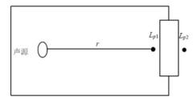
图 4.3-1 室内声源等效为室外声源图例
2 、噪声贡献值计算
各声源在受声敏感点的总声压级，其计算公式如下：
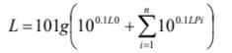
式中：L——受声点的总声压级，dB（A）；
L0——受声点背景噪声值，dB（A）；
Lpi——各个声源在受声点的声压级，dB（A）；
n——声源个数。
结合拟建项目的厂区平面布置和噪声源分布情况，本次评价不再考虑地面效应 引起的倍频带衰减 Agr 和其他多方面效应引起的倍频带衰减 Amisc。
3 、隔声量计算
企业通过采用低声设备，加强设备维护、合理布局，通过减振、消声、隔声， 降低项且噪声对环境的影响，降噪效果在 20 dB（A）左右。
4 、主要设备噪声源强取值：
（4）主要设备噪声源强取值：
通过查询《批式循环谷物干燥机》（JB-T 10268-2011）、《粮油机械—组合清
理筛》（GB/T 25235-2010）等设备技术规范，确定噪声级如下：
表 4.3-2 噪声源强取值情况一览表

序号 | 车间 | 设备名称 | 数 量 | 噪声级 dB（A） | 数据来源
1 | 烘 干 车 间 | 烘干机  1#~4# | 4 | 85 | 《批式循环谷物干燥机》（JB-T 10268-2011）“距  离干燥机外表面 1m，高 1.5m 处，用声级计在干燥  机四周测量噪声，平均值不超过 85dB(A) ”
2 | 烘 干 车 间 | 筛分机 1# | 1 | 85 | 《粮油机械—组合清理筛》（GB/T 25235-2010）  “负载运转噪声应小于 85 dB(A) ”
3 | 烘 干 车 间 | 输送皮带  1#~4# | 2 | 85 | 粮食带式输送机标准 SB T 10082-1992  “输送机作业时，噪声不得超过 85 dB(A) ”

 |  | 4 |  | 装载机 1# | 1 | 104 | 《土方机械 噪声限值》（GB 16710—2010）  “表 1 土方机械机外发射噪声限值及实施阶段 ”
 |  | 5 |  | 热风炉 | 2 | 85 | 《生物质颗粒热风炉》（JB/T 14868-2024）“风机  处噪声不应大于 88 dB(A) ”
 |  | 6 |  | 提升机 1# | 1 | 85 | 《垂直斗式提升机》（JB/T3926-20174)“提升机的  噪声声压级不应超过 85 dB(A) ”
 |  | 7 |  | 布袋除尘器  风机 | 1 | 85 | 《GB/T 12138-2008 除尘器性能测试方法》布袋除 尘器的噪音水平应控制在 85dB(A)以下
 | 本项目原辅料收储与产品运输对道路沿线居民影响不大，本环评要求加强运输 车辆噪声管控后对周边声环境影响可接受，仅定性分析。

工业企业室内声源源强调查清单如下：
表 4.3-1 噪声源分布及预测情况一览表
 |  | 序 号 | 建筑  物名 称 | 声源  名称 | 型号 | 数量/ 台 | 声源源  强 | 降 噪 措 施 | 空间相对位置/m |  |  | 距室内边界距离  /m |  | 室内边界声 级/dB(A) | 运行时  段 | 建筑  物插  入损 失  /dB(A  ) | 声压级 /dB(A) | 建筑  物外  距离
 |  |  |  |  |  |  | 声功率  级  /dB(A) | 降 噪 措 施 | x | Y | Z
 |  | 1 | 烘干  车间 | 烘干  机 1 | / | 1 | 85 | 基 础 减 震 厂 房 隔 声 | 4.81 | 5.78 | 1 | 东 | 2 | 78.98 | 昼间 16h,夜间  2h | 20 | 58.98 | 30
 |  |  |  |  |  |  |  |  |  |  |  | 南 | 3 | 75.46 | 昼间 16h,夜间  2h | 20 | 55.46 | 10
 |  |  |  |  |  |  |  |  |  |  |  | 西 | 23 | 57.77 | 昼间 16h,夜间  2h | 20 | 37.77 | 22
 |  |  |  |  |  |  |  |  |  |  |  | 北 | 20 | 58.98 | 昼间 16h,夜间  2h | 20 | 38.98 | 23
 |  | 2 | 烘干  车间 | 烘干  机 2 | / | 1 | 85 | 基 础 减 震 厂 房 隔 声 | 4.79 | 4.73 | 1 | 东 | 2 | 78.98 | 昼间 16h,夜间  2h | 20 | 58.98 | 30
 |  |  |  |  |  |  |  |  |  |  |  | 南 | 4 | 72.96 | 昼间 16h,夜间  2h | 20 | 52.96 | 10
 |  |  |  |  |  |  |  |  |  |  |  | 西 | 23 | 57.77 | 昼间 16h,夜间  2h | 20 | 37.77 | 22
 |  |  |  |  |  |  |  |  |  |  |  | 北 | 18 | 59.89 | 昼间 16h,夜间  2h | 20 | 39.89 | 23
 |  | 3 | 烘干  车间 | 烘干  机 3 | / | 1 | 85 | 基 础 减 震 厂 房 隔 声 | 4.66 | 3.8 | 1 | 东 | 2 | 78.98 | 昼间 16h,夜间  2h | 20 | 58.98 | 30
 |  |  |  |  |  |  |  |  |  |  |  | 南 | 5 | 71.02 | 昼间 16h,夜间  2h | 20 | 51.02 | 10
 |  |  |  |  |  |  |  |  |  |  |  | 西 | 23 | 57.77 | 昼间 16h,夜间  2h | 20 | 37.77 | 22
 |  |  |  |  |  |  |  |  |  |  |  | 北 | 17 | 60.39 | 昼间 16h,夜间  2h | 20 | 40.39 | 23
 |  | 4 | 烘干  车间 | 烘干  机 4 | / | 1 | 85 | 基 础 减 震 厂 房 隔 声 | 4.38 | 2.26 | 1 | 东 | 2 | 78.98 | 昼间 16h,夜间  2h | 20 | 58.98 | 30
 |  |  |  |  |  |  |  |  |  |  |  | 南 | 6 | 69.44 | 昼间 16h,夜间  2h | 20 | 49.44 | 10
 |  |  |  |  |  |  |  |  |  |  |  | 西 | 23 | 57.77 | 昼间 16h,夜间  2h | 20 | 37.77 | 22

 |  |  |  |  |  |  |  |  |  |  |  | 北 | 16 | 60.92 |  | 20 | 40.92 | 23
 |  | 5 | 烘干  车间 | 传送  带 1 | / | 1 | 85 |  | 10.6  8 | 22.9  3 | 4 | 东 | 2 | 78.98 | 昼间 | 20 | 58.98 | 30
 |  |  |  |  |  |  |  |  |  |  |  | 南 | 7 | 68. 1 | 昼间 | 20 | 48. 1 | 10
 |  |  |  |  |  |  |  |  |  |  |  | 西 | 23 | 57.77 | 昼间 | 20 | 37.77 | 22
 |  |  |  |  |  |  |  |  |  |  |  | 北 | 15 | 61.48 | 昼间 | 20 | 41.48 | 23
 |  | 6 | 烘干  车间 | 传送  带 2 | / | 1 | 85 |  | 4.5 | -19.3 | 4 | 东 | 2 | 78.98 | 昼间 | 20 | 58.98 | 30
 |  |  |  |  |  |  |  |  |  |  |  | 南 | 8 | 66.94 | 昼间 | 20 | 46.94 | 10
 |  |  |  |  |  |  |  |  |  |  |  | 西 | 23 | 57.77 | 昼间 | 20 | 37.77 | 22
 |  |  |  |  |  |  |  |  |  |  |  | 北 | 14 | 62.08 | 昼间 | 20 | 42.08 | 23
 |  | 7 | 烘干  车间 | 筛分 机 | / | 1 | 85 |  | 4.05 | 0.67 | 3 | 东 | 2 | 78.98 | 昼间 | 20 | 58.98 | 30
 |  |  |  |  |  |  |  |  |  |  |  | 南 | 9 | 65.92 | 昼间 | 20 | 45.92 | 10
 |  |  |  |  |  |  |  |  |  |  |  | 西 | 23 | 57.77 | 昼间 | 20 | 37.77 | 22
 |  |  |  |  |  |  |  |  |  |  |  | 北 | 13 | 62.72 | 昼间 | 20 | 42.72 | 23
 |  | 8 | 烘干  车间 | 热风  炉 1 | / | 1 | 85 |  | 3.91 | -0.7 | 1 | 东 | 2 | 78.98 | 昼间 16h,夜间  2h | 20 | 58.98 | 30
 |  |  |  |  |  |  |  |  |  |  |  | 南 | 10 | 65 | 昼间 16h,夜间  2h | 20 | 45 | 10
 |  |  |  |  |  |  |  |  |  |  |  | 西 | 23 | 57.77 | 昼间 16h,夜间  2h | 20 | 37.77 | 22
 |  |  |  |  |  |  |  |  |  |  |  | 北 | 12 | 63.42 | 昼间 16h,夜间  2h | 20 | 43.42 | 23
 |  | 9 | 烘干  车间 | 热风  炉 2 | / | 1 | 85 |  | 3.65 | -2.07 | 1 | 东 | 2 | 78.98 | 昼间 16h,夜间  2h | 20 | 58.98 | 30
 |  |  |  |  |  |  |  |  |  |  |  | 南 | 11 | 64.17 | 昼间 16h,夜间  2h | 20 | 44.17 | 10
 |  |  |  |  |  |  |  |  |  |  |  | 西 | 23 | 57.77 | 昼间 16h,夜间  2h | 20 | 37.77 | 22
 |  |  |  |  |  |  |  |  |  |  |  | 北 | 11 | 64.17 | 昼间 16h,夜间  2h | 20 | 44.17 | 23
 |  | 1 | 烘干 | 装载 | / | 1 | 104 |  | 11.4 | 24.9 | 1 | 东 | 8 | 85.94 | 昼间 4h | 20 | 65.94 | 30

 |  | 0 | 车间 | 机 |  |  |  |  |  | 9 | 3 |  | 南 |  | 12 | 82.42 |  |  | 20 | 62.42 | 10
 |  |  |  |  |  |  |  |  |  |  |  |  | 西 |  | 23 | 76.77 |  |  | 20 | 56.77 | 22
 |  |  |  |  |  |  |  |  |  |  |  |  | 北 |  | 10 | 84 |  |  | 20 | 64 | 23
 |  | 11 | 烘干  车间 | 提升 机 | / |  | 1 | 85 |  | 3.2 | -3.52 | 1 | 东 |  | 2 | 78.98 | 昼间 |  | 20 | 58.98 | 30
 |  |  |  |  |  |  |  |  |  |  |  |  | 南 |  | 13 | 62.72 |  |  | 20 | 42.72 | 10
 |  |  |  |  |  |  |  |  |  |  |  |  | 西 |  | 23 | 57.77 |  |  | 20 | 37.77 | 22
 |  |  |  |  |  |  |  |  |  |  |  |  | 北 |  | 9 | 65.92 |  |  | 20 | 45.92 | 23
 |  | 1  2 | 稻谷 仓库 1 | 布袋  除尘  器风 机 | / |  | 1 | 85 |  | 4.98 | 6.77 | 1 | 东 |  | 2 | 78.98 | 昼间 16h,夜间  2h |  | 20 | 58.98 | 30
 |  |  |  |  |  |  |  |  |  |  |  |  | 南 |  | 14 | 62.08 |  |  | 20 | 42.08 | 10
 |  |  |  |  |  |  |  |  |  |  |  |  | 西 |  | 23 | 57.77 |  |  | 20 | 37.77 | 22
 |  |  |  |  |  |  |  |  |  |  |  |  | 北 |  | 8 | 66.94 |  |  | 20 | 46.94 | 23
项目噪声环境影响预测基础数据见下表。
表 4.3-2 项目噪声环境影响预测基础数据表
 |  | 序号 |  |  |  | 名称 |  |  |  |  |  |  |  | 单位 |  |  |  | 数据
 |  | 1 |  |  |  | 年平均风速 |  |  |  |  |  |  |  | m/s |  |  |  | 2. 1
 |  | 2 |  |  |  | 主导风向 |  |  |  |  |  |  |  | / |  |  |  | 北北东风
 |  | 3 |  |  |  | 年平均气温 |  |  |  |  |  |  |  | ℃ |  |  |  | 16.7
 |  | 4 |  |  |  | 年平均相对湿度 |  |  |  |  |  |  |  | % |  |  |  | 50
 |  | 5 |  |  |  | 大气压强 |  |  |  |  |  |  |  | atm |  |  |  | 1
通过初步预测，预测结果统计见下表。
表 4.3-3 噪声预测结果一览表

 |  | 序号 | 预测目标 | 坐标/m |  |  | 噪声背景值 |  | 噪声贡献值 |  | 噪声预测值 |  | 较现状增量 |  | 超标和达标情况
 |  | 序号 | 预测目标 | X | Y | Z | 昼间 | 夜间 | 昼间 | 夜间 | 昼间 | 夜间 | 昼间 | 夜间 | 昼间 | 夜间
 |  | 1 | 东厂界 | 11.81 | -33.32 | 1.2 | / | / | 56.50 | 34.52 | / | / | / | / | 达标 | 达标
 |  | 2 | 西厂界 | -38.06 | 8.68 | 1.2 | / | / | 46.58 | 37.96 | / | / | / | / | 达标 | 达标
 |  | 3 | 南厂界 | -23.68 | -24.33 | 1.2 | / | / | 54.79 | 39.74 | / | / | / | / | 达标 | 达标
 |  | 4 | 北厂界 | 22.3 | 35.94 | 1.2 | / | / | 54.74 | 37.75 | / | / | / | / | 达标 | 达标
 |  | 5 | 西北侧居民点 1 | -31.56 | 81.68 | 1.2 | 58 | 43 | 35.72 | 14.85 | 58.03 | 43.01 | 0.03 | 0.01 | 达标 | 达标
 |  | 6 | 西侧居民点 1 | -44.99 | 37.53 | 1.2 | 58 | 46 | 42.24 | 33.60 | 58. 11 | 46.24 | 0. 11 | 0.24 | 达标 | 达标
 |  | 7 | 西南侧居民点 1 | -50.02 | -27.61 | 1.2 | 57 | 44 | 41.92 | 17.76 | 57.13 | 44.01 | 0.13 | 0.01 | 达标 | 达标
 |  | 8 | 东南侧居民点 1 | 8.08 | -58.69 | 1.2 | 55 | 41 | 45.89 | 13.98 | 55.50 | 41.01 | 0.50 | 0.01 | 达标 | 达标

 | 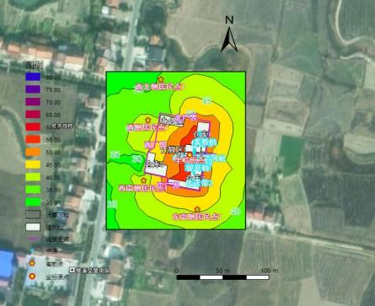 | 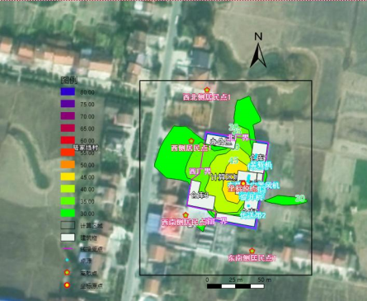
图 4.3-4 昼间噪声贡献值等声级线图 图 4.3-5 夜间噪声贡献值等声级线图
经预测，采取上述措施后，项目厂界昼夜贡献值能够满足《工业企业厂界环境噪声排放标准》（GB12348-2008）2 类标准，周 边敏感点昼夜噪声预测值能够达到《声环境质量标准》（GB3096－2008）中 2 类区限值。通过预测结果判定该项目噪声环保措施 可行，运行期间对周边敏感点声环境影响不大。

（3）达标可行性分析
本项 目厂界、周边敏感点预测均能满足《工业企业厂界环境噪声排放标准》 （GB12348-2008）、《声环境质量标准》(GB3096-2008)中标准限值要求，较现状增量 最大为0.5dB(A）。
（4）降噪措施
为确保项目生产过程中厂界噪声达标排放，并进一步减轻噪声对周边环境的影响， 建设单位应采取以下措施：
1）总平面布置
从总平面布置的角度出发，将生产区设置于远离敏感目标的位置。生产区均采取封 闭式结构，生产时尽量减少车间门的开启频次，利用墙壁的作用，使噪声受到不同程度 的隔绝和吸收，做到尽可能屏蔽声源，减少对环境的影响。同时在总体布置上利用建筑 物、构筑物来阻隔声波的传播。
2）加强治理
对高噪声设备设置基础减震。
3）加强管理
A 、严格控制夜间作业时间，可通过尽量避免阴雨天采收稻谷或与晴天采收的稻谷 混合后再烘干，以降低进料含水率，缩短烘干时间。
B 、严格限制夜间装卸和筛分作业，每批次上料、下料均安排在昼间进行。
C、建立设备定期维护，保养的管理制度，以防止设备故障形成的非正常生产噪声， 同时确保环保措施发挥有效的功能；加强职工环保意识教育，提倡文明生产。
5）交通运输噪声
A 、建立装载机管理制度，装载机定期保养，保持良好的车况；
B 、严格控制运输时间，避免夜间装车、运输；
C 、要求进入镇区减速行驶，禁止鸣笛；
4 、噪声监测计划
本项目噪声监测计划详见下表。
表 4.3-6 本项目噪声监测计划
监测点位 | 监测指标 | 监测频次 | 执行排放标准
厂界噪声外 1m | 噪声 | 1 次/运行期间 | 执行《工业企业厂界环境噪声排放标准》 （GB12348-2008）2 类标准

4.2.4 、固体废物环境影响
1 、固体废物污染源调查
项目营运期固体废物主要为：筛分杂质、烘干粉尘、炉渣炉灰、生活垃圾等。
（1）一般工业固废：
a.筛分杂质及烘干粉尘：项目在清理筛中产生的杂质主要为谷壳、杂草、稻叶等， 水稻饱和率根据当年的气候，作物生长情况等，项目水稻每年的饱和率不一致，根据本 环评废气章节分析及业主提供的实际运行经验，筛分杂质（空壳、秸秆等）约为原材料 的 0.3% ，即 20. 16t/a；集中收集后外售制作生物质颗粒燃料。
b.炉渣炉灰：根据生物质颗粒物检测报告，灰分为 1.97% ，本项目本年使用生物质 颗粒物为 373.79t/a ，废气排放带走 0. 19t/a ，则每年产生炉渣炉灰约为 7.17 t/a 。炉渣炉 灰袋装用作农肥综合利用。
（2）生活垃圾：
生活垃圾产生量按照 0.5kg/d ·人计，则生活垃圾产生量为 0. 15t/a ，收集后交由环 卫部门统一处置。
综上所述，本项目固废均得到有效处理，各治理措施针对性较强，且实现了资源化 再利用，对周围的环境影响较小。
2 、固体废物治理情况汇总
表 4.4-1 固废治理情况一览表
 |  | 产 生 环 节 | 固废  名称 | 属性 | 主要  有毒  有害  物质  名称 | 物 理 性 状 | 环境  危险  特性 | 年度  产生 量 | 贮存  方式 | 利用处置方 式和去向 | 利用  或处  置量 | 环境管理要求
 |  | 职工  办公 | 生活  垃圾 | 生活  垃圾 | / | 固 态 | / | 0.15 | 垃圾 桶 | 由环卫部门 统一处置 | 0.15 | /
 |  | 筛分  烘干 | 筛分  杂质  及粉  尘等 | 一般  工业  固废 | / | 固 态 | / | 20.16 | 袋装  收集 | 外售制作生  物质颗粒燃  料 | 20.16 | 按照 GB  18599-2020 要求  建设
 |  | 生物  质成  型燃  料热  风炉 | 炉渣  炉灰 | 一般  工业  固废 | / | 固 态 | / | 7.17 | 袋装  收集 | 炉灰袋装用  作农肥综合  利用 | 7.17 | 按照 GB  18599-2020 要求  建设

3 、固废贮存场所设置规范
（1）生活垃圾
设置分类收集装置，员工生活垃圾应按指定地点堆放，由环卫部门清理运走。
（2）一般工业固体废物
对于一般工业废物 ，根据《一般工业固体废弃物贮存和填埋污染控制标准》 (GB18599-2020)规定设置防扬尘、防渗漏、防雨淋贮存周转场所，按照相关国家及地方 法律法规，提出如下具体环保措施：
①为防止雨水径流进入贮存场内，贮存场周边应设置导流渠。
②为加强监督管理，贮存场应按《环境保护图形标志- 固体废物储存（处置）场》 （GB15562.2- 1995）及修改单设置环境保护图形标志。
③建立固体废物管理台账，应将入场的一股工业固体废物的种类和数量详细记录在 案，长期保存，供随时查阅。对贮存场所应建立检查维护制度。
4.2.5 环境风险分析
本项目主要原辅材料为稻谷、生物质颗粒燃料。不涉及《建设项目环境风险评价技 术导则》（HJ169-2018）附录 B 和《危险化学品重大危险源辨识》（GB18218-2018） 中危险物质，故 Q 值为 0，Q＜1，根据《建设项目环境风险评价技术导则》（HJ169-2018）， 本项目环境风险潜势为 I ，评价工作等级为简单分析。环境风险简单分析内容表如下。
表 4.5-1 建设项目环境风险简单分析内容表
 |  | 建设项目名称 | 年烘干 6720 吨稻谷项目
 |  | 建设地点 | 湖南省 | 常德市 | ()区 | 澧县 | 湖南省澧县梦溪镇涔河村五组
 |  | 地理坐标 | 经度 | 111 度 46 分 21.441 秒 |  | 纬度 | 29 度 46 分 5.353 秒
 |  | 主要危险物质及 分布 | 本项目不存在风险物质，主要考虑火灾次生环境风险
 |  | 环境影响途径及 危害后果（大气、 地表水、地下水） | 稻壳和成型生物质燃料在引发火灾时可能产生的衍生风险物质一氧化碳（CO）
 |  | 风险防范措施要 求 | ①在生产车间和仓库内，严禁烟火，并明确张贴安全生产细则；  ②确保生产车间具备良好的通风条件；  ③厂区必须配备充足数量的灭火装置，培训职工正确使用灭火器，并学习面对火 灾时正确的逃生技巧；  ④组织职工学习用电安全知识以及各种仪器设备的正确操作方法，以提高职工的 安全意识，规范操作行为，并确保在人员离开时切断电源；  ⑤定期安排专业人员对电路和生产设备进行检修，以保证设备的正常使用。
 |  | 填表说明（列出项  目相关信息及评  价说明） | /

4.2.6 地下水、土壤环境影响分析
本项目为稻谷烘干项目，生产工艺较简单，使用的原辅材料不涉及风险物质，项目 区均进行地面硬化，对地下水和土壤环境造成影响的可能性较小。项目不需要进行地下 水、土壤跟踪监测。
4.2.7 生态环境影响
本项目为补办环评手续，根据现场踏勘，本项目用地已取得工业用地手续，所在区 域内地面已全部硬化，不涉及生态环境敏感目标。
4.2.8 电磁辐射
本项目不涉及电磁辐射。
4.2.9 环保设备和投资估算
本项目总投资 400 万元，环保投资金额为 40 万元， 占项目总投资 10% 。环保投资 额能达到治理污染物的要求，具体环保治理措施及投资清单详见表 4.9-1。
表 4.9-1 项目环保投资一览表 （单位：万元）
 |  | 序 号 | 项目 |  | 环保建设规模 | 投资 | 备注
 |  | 1 | 废气处理设 | 装卸粉尘 | 车间内沉降、定期清扫 | 0 | 现有
 |  | 1 | 废气处理设 | 筛分粉尘 | 全封闭筛分 | 0 | 现有
 |  | 1 | 施 | 烘干粉尘 | 布袋除尘器处理后+沉降室  沉淀 | 10 | 完善
 |  | 1 | 施 | 热风炉废气 | 旋风除尘+布袋除尘器处理 后经 16m 排气筒排放 | 20 | 拟建设
 |  | 2 | 废水治理设  施 | 生活污水 | 利用现有三级化粪池处理 | 5 | 现有
 |  | 3 | 噪声治理措  施 | 车间噪声 | 烘干车间与厂房封闭 | 5 | 现有
 |  | 4 | 固体废物处  置 | 筛分杂质及粉尘 等 | 外售制作生物质颗粒燃料 | / | 现有
 |  | 4 | 固体废物处  置 | 炉渣炉灰 | 用作农肥综合利用 | / | 现有
 |  | 4 | 固体废物处  置 | 生活垃圾 | 现有垃圾桶若干 | / | 现有
 |  | 小计 |  |  |  | 40 | /

五、环境保护措施监督检查清单

内容 要素 | 排放口(编  号、名称)/  污染源 | 污染物项目 | 环境保护措施 | 执行标准
大气环境 | 热风炉废气  （DA001） | 颗粒物 二氧化硫  氮氧化物  烟气黑度 | 旋风除尘+布袋除尘器处理 后经 16m 排气筒排放 | 参照执行《工业炉窑大气污染物  排放标准》（GB 9078-1996）并  同时满足《常德市工业炉窑大气  污染综合治理实施方案》（常生  环委办发〔2020〕4 号） ）中有  组织排放控制要求。
大气环境 | 湿稻谷卸料粉  尘 | 颗粒物 | 加强管理、密闭车间沉降后  定期清扫 | 《大气污染物综合排放标准》  （GB16297-1996）
大气环境 | 湿稻谷筛分粉  尘 | 颗粒物 | 全封闭筛分间沉降、定期清  扫 | 《大气污染物综合排放标准》  （GB16297-1996）
大气环境 | 干稻谷内部转 运；仓储粉尘； 干稻谷外售装  运粉尘 | 颗粒物 | 加强管理、密闭仓库、运输 车辆加盖篷布 | 《大气污染物综合排放标准》  （GB16297-1996）
大气环境 | 烘干粉尘 | 颗粒物 | 布袋除尘器处理后+沉降室  沉淀 | 《大气污染物综合排放标准》  （GB16297-1996）
地表水环  境 | 生活污水 | CODCr 、BOD5、 SS 、氨氮、TP、 TN 、动植物油 | 三级化粪池 | 经化粪池预处理后用于周边农田  施肥
声环境 | 车间设备噪声 | 等效 A 声级 | 设备基础减震、厂房隔声 等；禁止鸣笛，加强管理等。 | 《工业企业厂界环境噪声排放标  准》2 类标准
电磁辐射 | 无
土壤及地  下水污染  防治措施 | /
固体废物 | 生活垃圾收集点 1 个，收集后由当地环卫部门统一清运；  筛分杂质及粉尘等收集后外售制作生物质颗粒燃料；炉灰袋装用作农肥综合利用。
生态保护  措施 | 加强厂区绿化。
环境风险  防范措施 | ①在生产车间和仓库内，严禁烟火，并明确张贴安全生产细则；  ②确保生产车间具备良好的通风条件；  ③厂区必须配备充足数量的灭火装置，培训职工正确使用灭火器，并学习面对火灾时正确 的逃生技巧；  ④组织职工学习用电安全知识以及各种仪器设备的正确操作方法，以提高职工的安全意识， 规范操作行为，并确保在人员离开时切断电源；  ⑤定期安排专业人员对电路和生产设备进行检修，以保证设备的正常使用。

其他环境  管理要求 | 排污许可相关管理要求：  按照《固定污染源排污许可分类管理名录（2019 年版）》，排污单位应当 在启动生产设施或者发生实际排污之前，根据相关主管部门意见办理排污许可 手续。  排污口规范化管理要求：  根据《关于开展排放口规范化整治工作的通知》（国家环境保护总局环 发﹝ 1999 ﹞24 号）和《排放口规范化整治技术》（国家环境保护总局环发 ﹝ 1999﹞24 号文）文件的要求，一切新建、扩建的排污单位以及限期治理的 排污单位，必须在建设污染治理设施的同时，建设规范化排污口。  建设单位的各类排污口必须规范化建设和管理，而且规范化工作应与污 染治理同步实施，即治理设施完工时，规范化工作必须同时完成，并列入污 染物治理设施的验收内容。应在各水、气、声、固废排污口（源）挂牌标志， 标志牌的设置要求应按《环境保护图形标志—排放口（源）》(GB15562. 1-1995) 的规定执行。标志牌必须保持清晰、完整，当发现有损坏或颜色有变化，应 及时修复或更换。检查时间一年两次。  表 5-2 排放口图形标志  竣工环保验收：  按照《建设项目竣工环境保护验收暂行办法》中的要求，建设项目竣工后， 建设单位应当依照国家有关法律法规、建设项目竣工环境保护验收技术规范、  建设项目环境影响报告书(表)和审批决定等要求，编制建设项目竣工环境保护验 收报告，并依法向社会公开。
  排口 | 污水排放口 | 废气排放口
  图形  符号 | 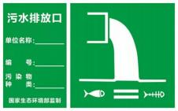 | 

六、结论

综合各方面评价分析，本项目选址于湖南省澧县梦溪镇涔河村五组，用地类型为工 业用地，已办理工业用地相关手续，用地不涉及永久基本农田保护红线、生态保护红线 管控范围。故本项目选址合理可行。投产后产生的“三废”污染物采取本报告提出的各项 环保措施后，产生的污染物能够做到达标排放，对当地大气环境、水环境、声环境等影 响很小。项目对周边环境的影响，能基本维持周边环境质量现状，满足该区域环境功能 要求。
建设单位需严格执行“三同时”的管理规定，同时切实落实好本项目环境影响评价报 告表中的环保措施，确保项目投产后的正常运行。在落实各项环保措施的前提下，项目 建成后对所在地周边环境不会造成明显的影响。
综上，本评价认为，从环保角度分析本项目的建设是可行的。

与排污许可的衔接关系
表 1 本工程大气污染物排放基本情况一览表

污染源项 |  | 治理措施 | 排放形式 | 排放口编  号 | 排放口坐标 | 排放口 类型 | 污染因子 | 标准值 |  | 执行标准
生产  工艺 | 产污  设备 |  |  |  |  |  |  | 浓度限值  （mg/m3） | 速率限值  （kg/h） | 执行标准
供热 | 生物  质成  型燃  料热  风炉 | 旋风除尘+布袋除尘器 | 有组织 | DA001 | 111°46′21.442″  29°46′5.354″ | / | 颗粒物 | 30 | / | 《工业炉窑大气污染物排  放标准》（GB 9078-1996）  并同时满足《常德市工业  炉窑大气污染综合治理实  施方案》（常生环委办发  〔2020〕4 号））
 |  |  |  |  |  |  | 二氧化硫 | 200 | /
 |  |  |  |  |  |  | 氮氧化物 | 300 | /
 |  |  |  |  |  |  | 烟气黑度 | 1 级 | /
厂界 |  | 处理后无组织排放 | 无组织 | / | / | / | 颗粒物 | 1 | / | GB16297-1996
炉窑旁 |  |  |  |  |  |  |  | 5 | / | GB9078-1996
表 2 本工程水污染物排放基本情况一览表

废水类别 | 产生环节 | 污染治理设施 |  | 排放口 编号 | 排放口坐标 | 排放方式 | 排放去向 | 排放口 类型 | 污染物种  类 | 排放浓度限值  （mg/L） | 执行标准
废水类别 | 产生环节 | 污染治理设施  名称 | 污染治理设施  工艺
生活污水 | 员工生活 | 三级化粪池 | 厌氧发酵 | / | / | 不外排 | 用于周边  农田施肥 | / | pH | / | /
 |  |  |  |  |  |  |  |  | CODCr | / | /
 |  |  |  |  |  |  |  |  | BOD5 | / | /
 |  |  |  |  |  |  |  |  | SS | / | /
 |  |  |  |  |  |  |  |  | 氨氮 | / | /
 |  |  |  |  |  |  |  |  | TN | / | /
 |  |  |  |  |  |  |  |  | TP | / | /
 |  |  |  |  |  |  |  |  | 动植物油 | / | /

附表
建设项目污染物排放量汇总表
项目  分类 | 污染物名称 | 现有工程排放量  （固体废物产生  量）① | 现有工程许可  排放量② | 在建工程排放量  （固体废物产生  量）③ | 本项目排放量 t/a （固体废物  产生量）④ | 以新带老削减量 t/a  （新建项目不填）  ⑤ | 本项目建成后全 厂排放量（固体 废物产生量）⑥ | 变化量 t/a⑦
废气 | 二氧化硫 | 0 | 0 | 0 | 0.13 | 0 | 0.13 | +0.13
废气 | 氮氧化物 | 0 | 0 | 0 | 0.38 | 0 | 0.38 | +0.38
废气 | 颗粒物 | 0 | 0 | 0 | 4.101 | 0 | 4.101 | +4.101
废气 | VOCs | 0 | 0 | 0 | 0 | 0 | 0 | 0
废水 | CODCr | 0 | 0 | 0 | 0 | 0 | 0 | 0
废水 | NH3-N | 0 | 0 | 0 | 0 | 0 | 0 | 0
一般工业  固体废物 | 筛分杂质及粉尘等 | 0 | 0 | 0 | 20.16 | 0 | 20.16 | +20.16
一般工业  固体废物 | 炉灰 | 0 | 0 | 0 | 7.17 | 0 | 7.17 | +7.17
危险废物 | / | 0 | 0 | 0 | 0 | 0 | 0 | 0
生活垃圾 | 生活垃圾 | 0 | 0 | 0 | 0.15 | 0 | 0.15 | +0.15
注：⑥=①+③+④-⑤; ⑦=⑥-①

附件 1 ：经营许可证
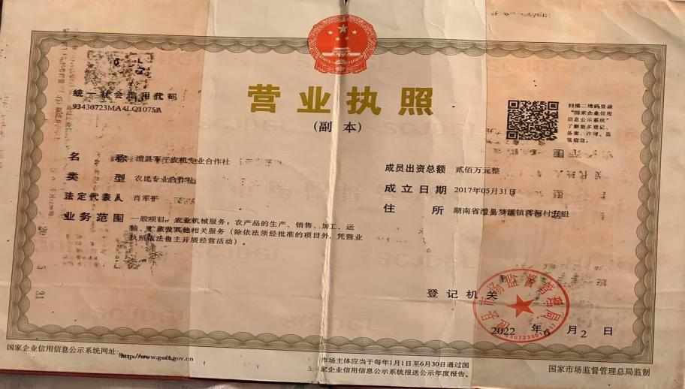

附件 2 ：用地手续及租赁协议
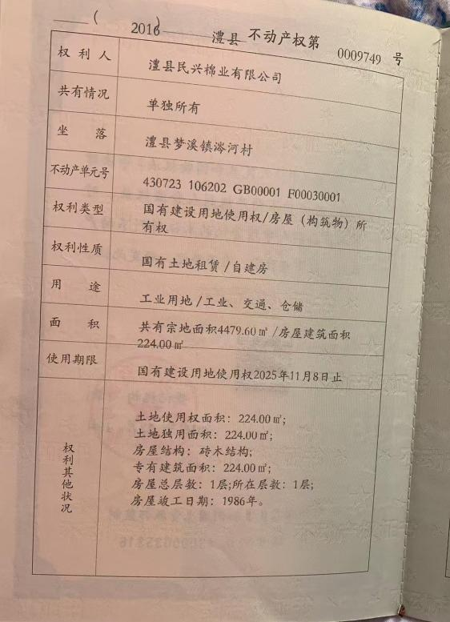

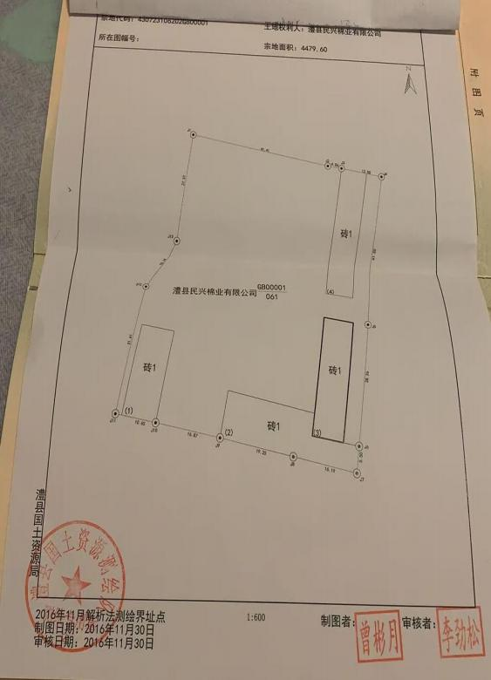

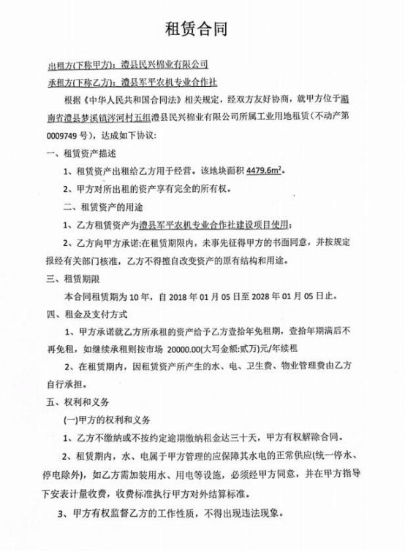

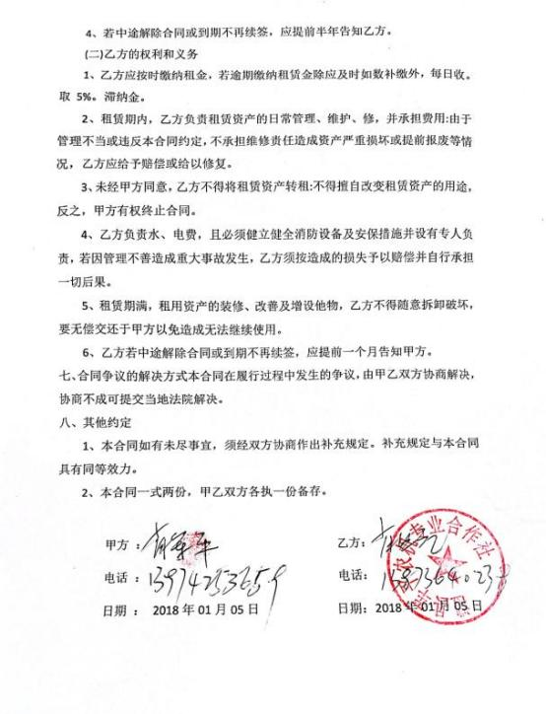

附件 3 ：乡、镇建设意见
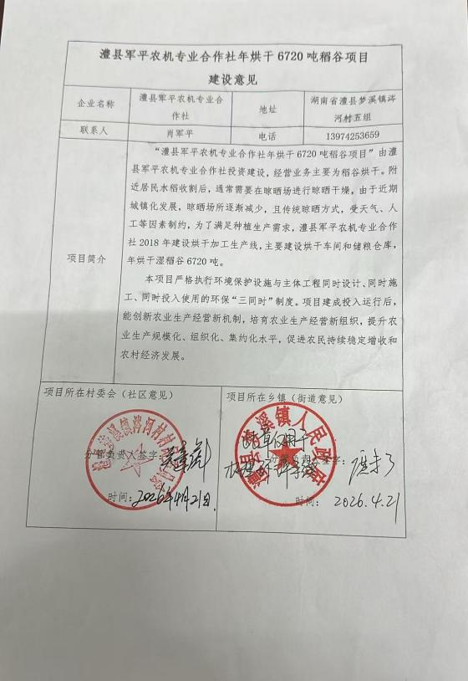

附件 4 ：检测报告

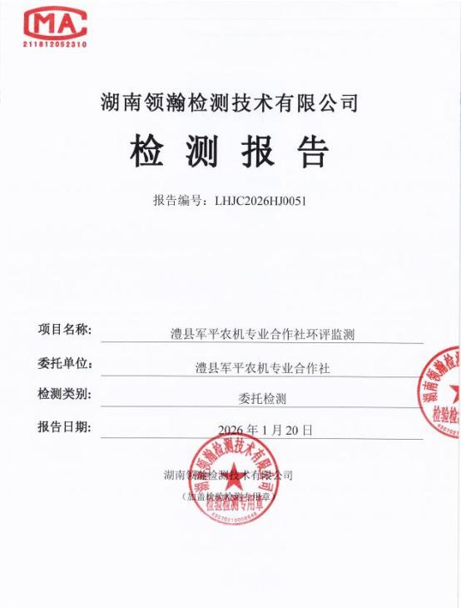

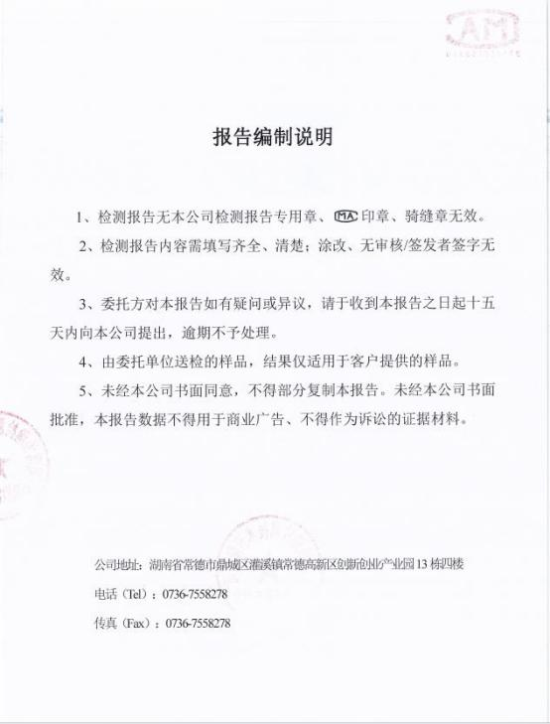

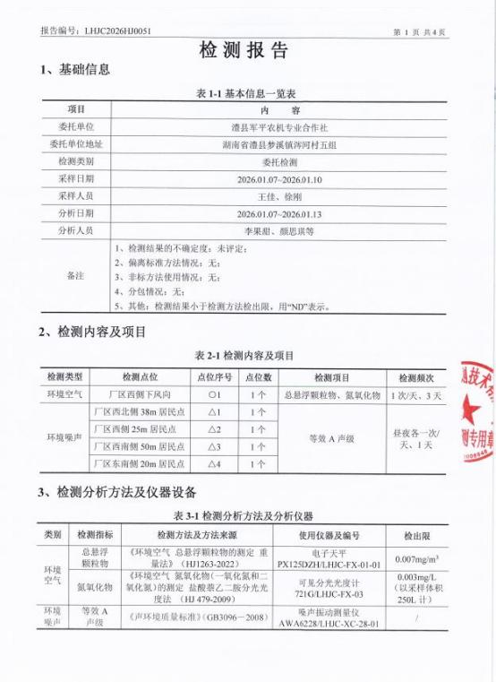

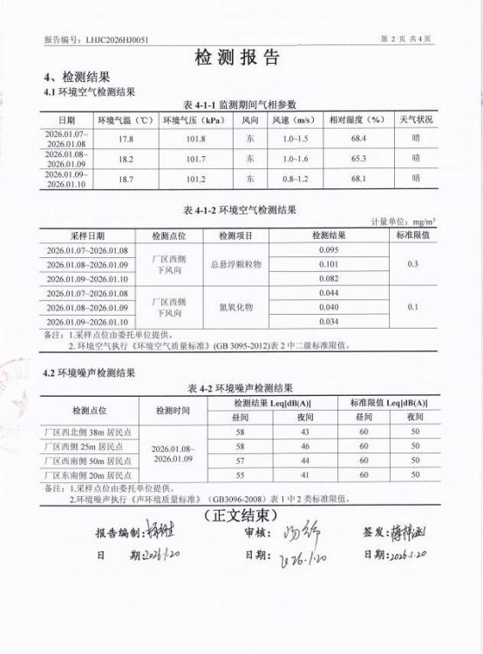

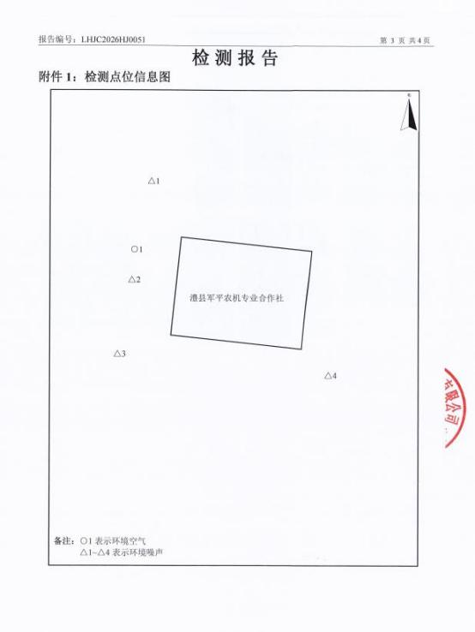

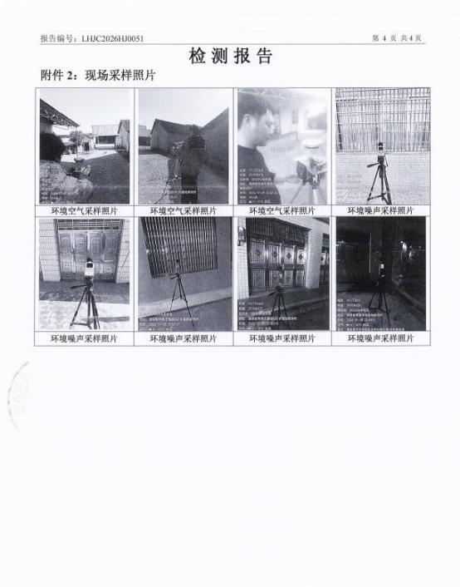

附件 5 ：委托书
委 托 书
湖南净绿环保科技有限公司 ：
我单位投资建设的 澧县军平农机专业合作社年烘干 6720 吨稻 谷项目，现经环境保护主管部门审査,需编制环境影响评价报告。据 此,我单位委托贵公司按照《中华人民共和国环境影响评价法》、《建 设项目环境保护管理条例》和《建设项目环境影响评价分类管理名录》 有关规定、标准以及环境保护主管部门的要求,进行环境影响评价工 作,编制该项目环境影响评价报告。

建设单位（盖章）：

年 月 日

附件 6 ：行政处罚结案表

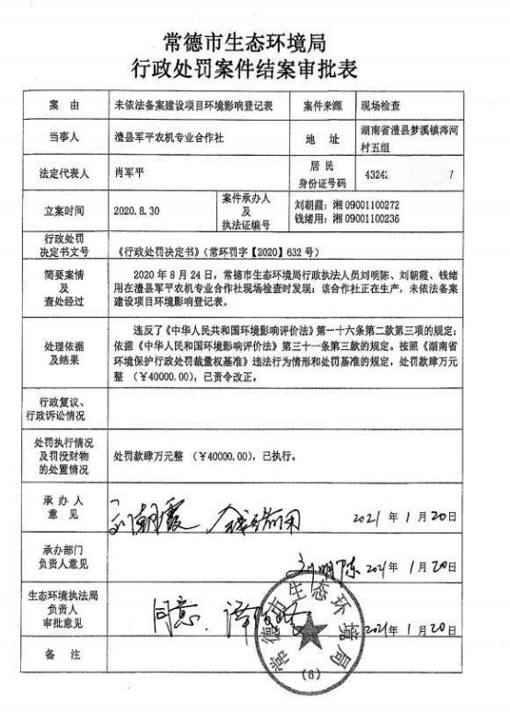

附件 7 ：生物质检测报告
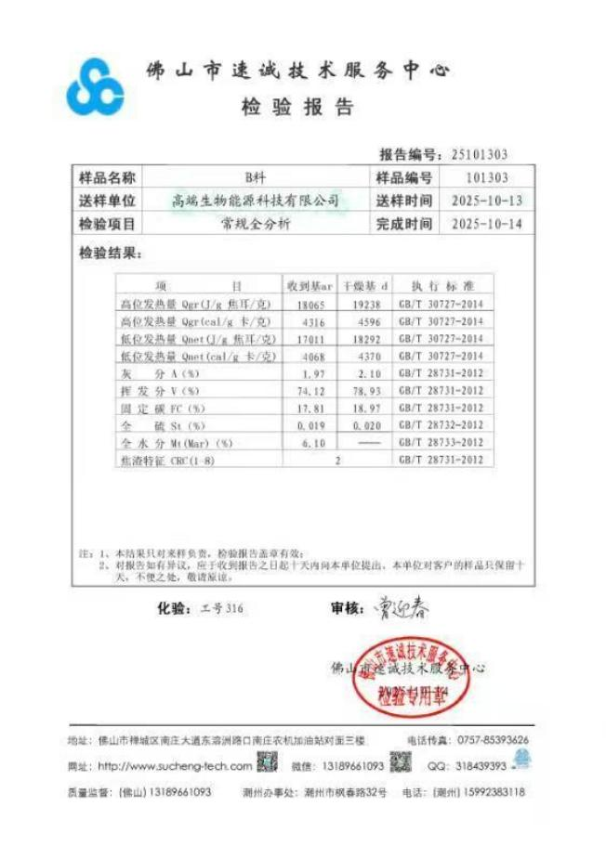

附图 1 ：项目地理位置图

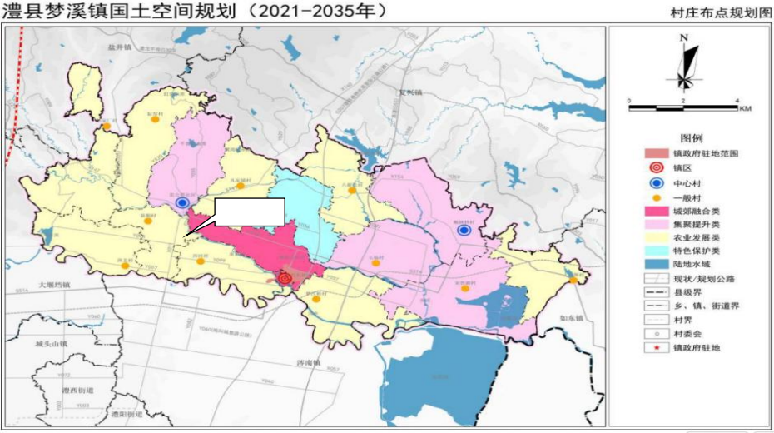
项目地



附图 2 ：项目平面布置及雨水走向图
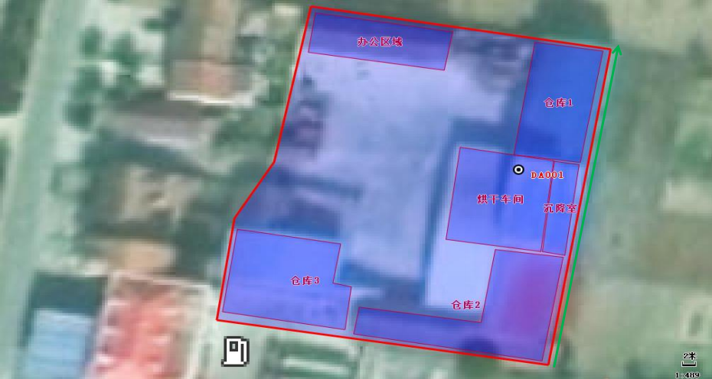
A






附图 3.1 ：50m 环境保护示意图
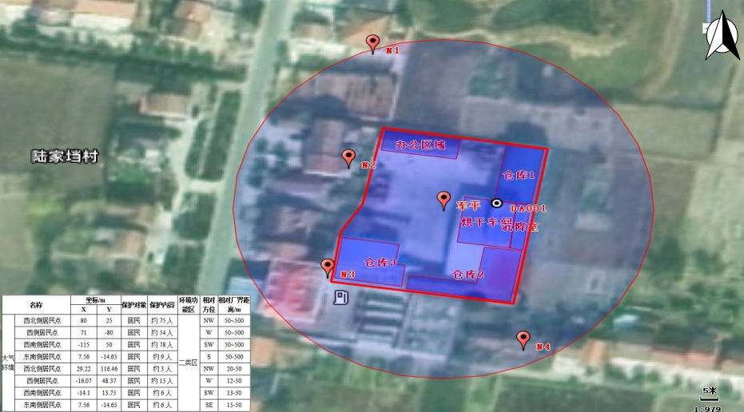

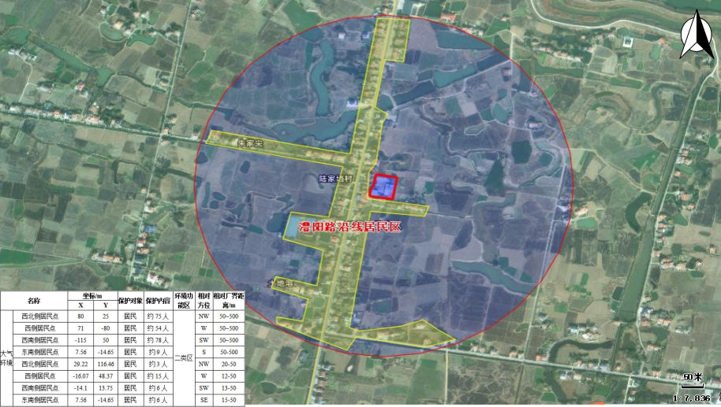

附图 4 ：厂区外雨水走向图


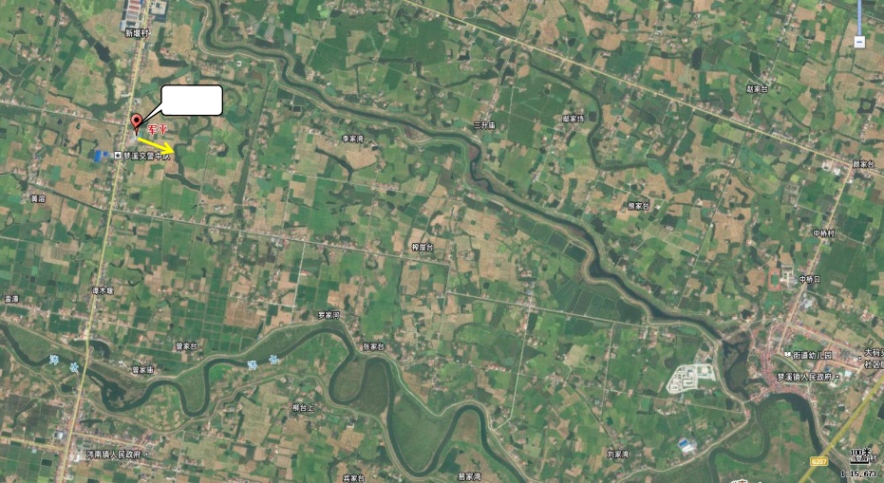
项目地



附图 5 ：监测布点图
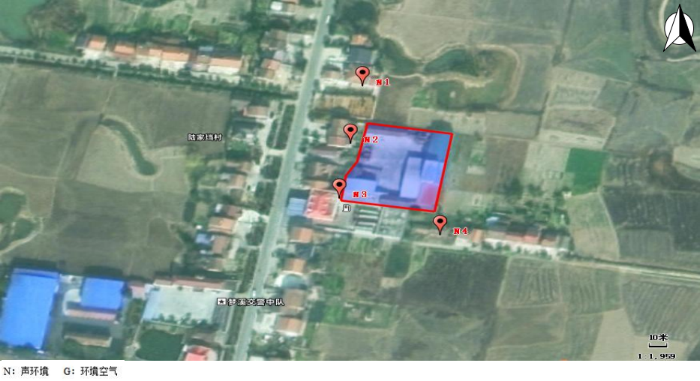

附图 6 ：项目现状图

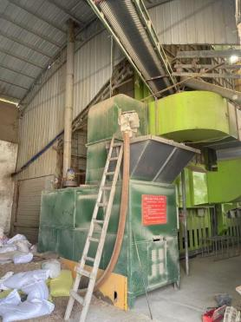 | 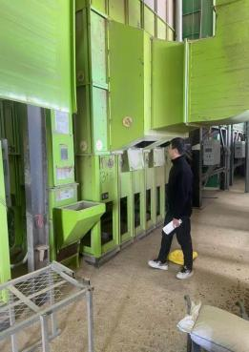
烘谷车间 | 烘谷车间 1
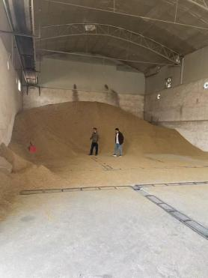 | 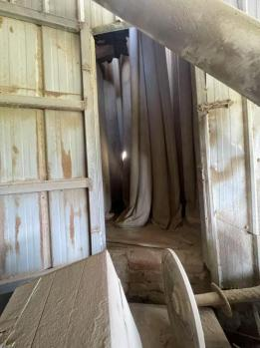
仓库 | 沉降室

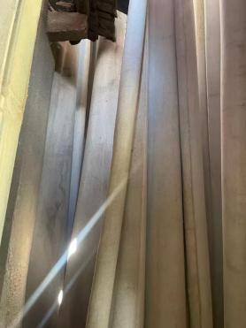 | 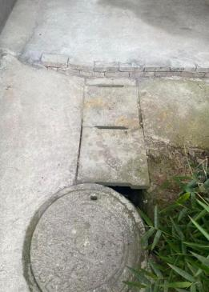
沉降室布袋 | 化粪池
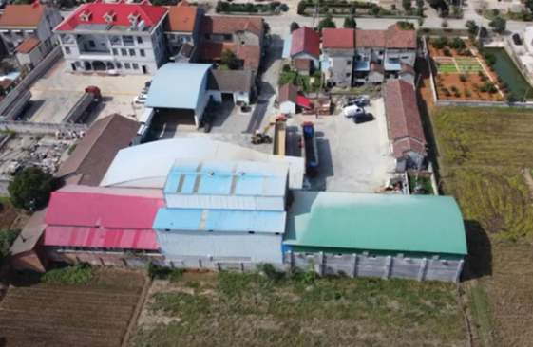
航拍图

年烘干 6720 吨稻谷项目
环境影响报告表专家评审意见

2026 年 3 月 25 日，澧县军平农机专业合作社组织召开了《年烘 干 6720 吨稻谷项目环境影响报告表》（以下简称“报告表 ”）专家 评审会，参加会议的有常德市生态环境局澧县分局、编制单位湖南净 绿环保科技有限公司的代表和会议邀请的 3 位专家（名单附后）。会 前与会人员踏勘了项目现场，会上建设单位代表介绍了项目概况，编 制单位代表汇报了报告表的主要内容，经充分讨论，形成如下评审意 见：
一、项目概况
澧县军平农机专业合作社年烘干 6720 吨稻谷项目位于澧县梦溪 镇涔河村 5 组，总用地面积为 4479.6 平方米，主要建设仓库、烘干 生产线、办公用房并配套相关设施设备，总投资为 400 万元，烘干能 力为年烘干稻谷 6720 吨。本项目已经建成投产，本环评为补办手续。
二、总体评价
本项目符合澧县梦溪镇管控单元生态环境准入清单相关要求，在 落实报告表及评审意见提出的污染防治措施的前提下，从环境保护角 度分析，本项目建设可行。
报告表的主要内容基本满足《建设项目环境影响报告表编制技术 指南（污染影响类）（试行）》的相关要求，经修改完善后可上报审 批。

三、具体修改意见
1 、补充梦溪镇国土空间规划套合图，完善国土空间规划符合性 分析。进一步强化项目与管控单元生态环境准入清单符合性分析和选 址合理性分析。
2 、补充热风炉配备情况，核实烘干粉尘环保措施，完善项目组 成。明确服务范围。
3、细化核实生产工艺流程及产污节点图，完善产污节点汇总表。 完善现有环境问题调查和整改措施，补充环保设施现状照片。
4、更新环境空气评价标准和结论，核实大气和声环境环保目标。 完善热风炉烟气排放标准（车间内无组织颗粒物），完善废气总量控 制指标核算过程。
5 、完善热平衡分析，核实生物质成型燃料用量，完善热风炉烟 气污染物源强核算和治理措施。完善排气筒设置符合性分析。
6、核实高噪设备数量、源强，进一步核实本项目噪声影响范围， 强化噪声防治措施。
7 、完善环保投资估算、 自行监测计划和监督检查清单，补充镇 政府意见，完善平面布置图和环保目标分布图。

专家组：邓楼成、胡 玉、胡起来（执笔）

